
UNIVERSIDAD TECNOLÓGICA NACIONAL
FACULTAD REGIONAL LA RIOJA

TRABAJO FINAL
TEMA: OBRA ALUVIONAL EN ROSARIO DE LERMA

TOMO I

ALUMNA: Ana Romina Godoy
Año 2022

“QUIEN NO VIVE PARA SERVIR, NO SIRVE PARA VIVIR”

DEDICATORIAS

A mi familia, la fortaleza de todo mi esfuerzo y el objetivo de todos mis triunfos.
A Dios por darme la posibilidad de ejercer mi vocación de servicio a través de la profesión.

AGRADECIMIENTOS

A mi familia que me acompañó, alentó y procuró que nunca me faltase nada, no solo para cumplir esta, si no todas las metas que me propuse.
A las familias Castro, Benavides – Leaños que me acercaban a mi familia cuando estuve lejos.
A las comunidades Gnósticas de La Rioja, Salta y Catamarca.
A mis compañeros y amigos, los que conocí a lo largo de todos estos años y quienes me ayudaron desinteresadamente a terminar mi carrera y a ejercer la profesión.
A los docentes de la UTN que me transmitieron lo importante de esta vocación.
A la empresa CEOSA quienes confiaron en mi para darme la experiencia necesaria para ejercer esta profesión.

“Este trabajo no se mide por lo logrado, sino por los obstáculos que se han superado y que hicieron posible se llevara a cabo”.

ÍNDICE

1- DEDICATORIAS 3
2- AGRADECIMIENTOS 4
ABSTRACT 7
3- MARCO DE REFERENCIA 8
4- OBJETIVO GENERAL 8
5- COMPONENTES 8
6- HIDROGEOLÓGIA DEL VALLE DE LERMA CENTRAL 9
7- OROGRAFÍA 12
8- CLIMA Y METEOROLOGÍA 14
Estaciones Meteorológicas Automáticas 17
9- HIDROGRAFÍA REGIONAL 19
10- DIAGNOSTICO SITUACIONAL DEL SISTEMA HIDRÁULICO DEL VALLE DE LERMA CENTRAL 23
11- ANÁLISIS VISUAL DEL RECORRIDO DE ZONA 26
12- PROPUESTA DE ACCIONES. 28
INTRODUCCIÓN 28
OBJETIVOS: 29
Acciones no estructurales: 29
Acciones estructurales: 29
MEMORIA DESCRIPTIVA DE OBRA 30
RESERVORIO DE INFILTRACIÓN 30
VERTEDEROS 32
CANAL DE ADUCCIÓN AL RESERVORIO 33
CANAL DE DESCARGA: 36
13- PROCEDIMIENTO DE CÁLCULO: 36
DETERMINACION DEL CAUDAL DE DISEÑO 36
Introducción: 36
RECOPILACIÓN DE DATOS: 37
Cuencas hidrológicas del Valle de Lerma 39
TORMENTA DE PROYECTO 40
CUENCAS APORTANTES 42
CARACTERIZACIÓN DE CUENCAS DE RECEPCIÓN 43
Topografía 43
CÁLCULO DEL CAUDAL POR EL MÉTODO RACIONAL: 44
Modelo aplicado en HEC-HMS 46
Modelación SWMN 48
Conclusión de las modelaciones: 50
14- CONCLUSIÓN 50
15- ANEXO I CÁLCULOS: 51
Descripción General 51
16- CÁLCULOS HIDRÁULICOS 52
COLECTOR ALUVIONAL 52
RESERVORIO 59
Vertederos de orificio en el fondo del reservorio: 59
17- ANEXO II ENSAYOS: 61
1.- OBJETO: 61
2.- LABOR DESARROLLADA: 61
2a.- EN TERRENO: 61
2b.- EN LABORATORIO: 61
2c.- EN GABINETE: 61
3.- DESCRIPCION DEL AREA Y PERFIL ESTRATIGRAFICO: 62
4.- SISMICIDAD: 65
5.-PERMEABILIDAD: 66
18- ENSAYO EN CAMPO: MEDICIÓN DE LA INFILTRACIÓN 69
Método Aplicado: Método del cilindro: 69
CUARTA PARTE: ANÁLISIS ECONÓMICO 72
• ANALISIS DE PRECIOS UNITARIOS 72
• CÓMPUTO Y PRESUPUESTO 72
• CURVA DE INVERSIÓN 72

ABSTRACT

El presente trabajo, comprende tanto la realización del estudio hidrológico como del estudio hidráulico, con el fin de determinar los volúmenes de agua y caudales de los sistemas de retención aguas pluviales, como destino final las mitigaciones de las crecientes y sus consecuentes inundaciones y daños provocadas por las mismas.
El terreno donde se construirá el proyecto se encuentra localizado en la localidad de Rosario de Lerma en límite con la localidad de Campo Quijano de coordenadas Geográficas
• Lat. 24°55´50.59” S
• Long. 63° 37´1.70” W
Para el diseño del sistema de retención del proyecto, se requirió de la recopilación de una serie de informaciones meteorológicas tal como de series máximas de precipitación en intervalos de 10 minutos, precipitaciones máximas diarias para diferentes periodos de retorno y los hietogramas de precipitación para diferentes periodos de retorno.
Para la realización del trabajo se requirió también de la información topográfica correspondiente y del conocimiento del tipo de cobertura existente antes de la construcción del proyecto, la cual es necesaria para el cálculo de los tiempos de concentración para las diferentes áreas pluviales del proyecto.
Es conveniente mencionar la importancia que tiene la construcción de sistemas de retención de aguas pluviales en proyectos de esta magnitud, debido a que en cuencas hidrográficas como la del Valle de Lerma, el aporte actual de aguas pluviales excede en algunos sectores la capacidad de infiltración, por lo que, la construcción de este tipo de obra se constituye en una medida de mitigación que contribuye a que la situación actual no se agrave, incluso representa un pequeño aporte en la disminución del problema.

MARCO DE REFERENCIA

Formular una propuesta dentro del de Plan Maestro de los Recursos Hídricos disponibles en los Valles de Lerma, fijando las normas y condiciones en las cuales se puede optimizar tal diseño, estableciendo los criterios a aplicar para evitar procesos contaminantes, erosivos y daños en general, o la transmisión de los mismos hacia otros sectores.

OBJETIVO GENERAL
Contribuir al desarrollo sustentable del área de proyecto y a la mejora de la calidad de vida para los habitantes de la zona. Tanto para resguardo de sus cultivos y de la integridad de sus viviendas.

COMPONENTES
Acorde a los objetivos planteados por el proyecto y el diagnóstico de la situación actual, se plantean como acción prioritaria:
Dotar a la zona de una defensa Aluvional planificada
La estrategia del proyecto consiste en darle sustentabilidad productiva a la zona, reduciendo las posibilidades de inundaciones y de escorrentías dañinas que arrasan con los cultivos.
Para ello se busca, entre otras cosas, optimizar el aumento en la capacidad de regulación del sistema, la mejora de las eficiencias de conducción, distribución y aplicación a través de encausamientos de caudales en los predios.
Además, puede afirmarse que se introducirán mejoras relacionadas con aspectos ambientales, sociales y de sustentabilidad general. Ello será así ya que, entre otros logros, se mejorará la productividad y calidad de los productos de la zona, más y mejores oportunidades laborales para los pobladores con mejoras derivadas en la calidad de vida de los habitantes del área, pudiendo anticiparse que en general se logrará un marco productivo más eficiente y sustentable uso más eficiente de las superficies productivas, logrando mayor conservación de las aptitudes de los suelos, entre otros.

HIDROGEOLÓGIA DEL VALLE DE LERMA CENTRAL

Descripción física del valle de Lerma
El Valle de Lerma configura una unidad fisiográfica e hidrológica bien definida, con una altura media de 1200 metros sobre el nivel del mar. Sus rasgos morfológicos se asemejan a un valle intermontano con suave pendiente hacia el sudeste. La orientación meridiana es coincidente con la estructuración de valles generados en la región pre-andina a lo largo de la faja plegada conocida como Cordillera Oriental Argentina.
En su conjunto el valle queda delimitado al norte por la Sierras de Vaqueros; al este por la Sierra de Mojotoro y las elevaciones montañosas que se extienden hasta la localidad de Alemania, al oeste lo limitan las sierras de Lesser, Zamaca y Pascha y el sistema orográfico Sierras de León Muerto y Carahuasi, los que al unirse con el oriental definen el límite sur del valle, totalizando una superficie aproximada de 1000 Km2.
La conformación del valle queda de esta manera delimitada por fallas inversas las que configuran una estructura deprimida que a manera de “falso graben” será paulatinamente rellenada por depósitos aluviales, generados por los ríos que procedentes del oeste desembocan en él. La actividad tectónica es continua en el tiempo y la secuencia sedimentaria transita los límites Terciario - Cuartarios sin mayores discontinuidades.
Terrazas sobre elevadas a distintos niveles, con paleosuelos bien desarrollados, se pueden observar en el sector occidental del valle: las Lomas de Medeiro al oeste de la Ciudad de Salta y los contrafuertes que van desde las localidades de San Lorenzo a Campo Quijano. El espesor del relleno sedimentario Terciario - Cuartario es desconocido. Las perforaciones efectuadas en distintos sectores del valle no superan los 200 metros de profundidad. Las evidencias geológica-geofísicas permiten estimar espesores aproximados a los 600 metros a lo largo del eje central del valle. Por el contrario, las perforaciones ubicadas en sectores marginales alcanzan el basamento metamórfico a profundidades no superiores a los 50 metros.
La latitud, altitud y geomorfología definen las características climáticas del Valle de Lerma. Sin embargo, dentro del propio valle existen subzonas diferentes con una gran variedad de microclimas. Su caracterización climática regional cubre la franja subtropical serrana con una estación seca. El régimen de precipitación es netamente monzónico concentrando el 90% de la precipitación anual en el período Noviembre-Marzo. Debido al marcado componente orográfico la distribución de las precipitaciones dentro del valle es muy irregular presentando valores anuales que fluctúan entre los 1600 y 350 milímetros. Los valores mayores se concentran en el sector occidental, en el eje San Lorenzo Campo Quijano y las menores precipitaciones en el sector sur y este del valle.
La porción norte del Valle de Lerma forma parte de dos sistemas hidrológicos: uno es el denominado subcuenca del Río Bermejo y la otra es conocida como subcuenca del Río Juramento-Salado. El primer sistema lo integran los ríos Lesser-Vaqueros y La Caldera - Wierna de cuya unión nace el Río Mojotoro. El segundo sistema queda definido por los ríos San Lorenzo y Arias-Arenales. Este último se une al río Toro-Rosario que drena la porción central de valle antes de ingresar al dique de Cabra Corral.
La recarga de los acuíferos, está relacionada a la red hidrológica de la región en la cual está contenido el Valle de Lerma. Dentro del valle la recarga está conectada directamente a los ríos y a la infiltración favorecida por la naturaleza poco consolidada de los sedimentos. Este proceso se puede apreciar en toda su magnitud en el sector occidental del valle donde nacen los conos aluviales que progradan hacia el este del mismo. Durante el estiaje los cursos de agua procedentes de las regiones montañosas se insumen en su totalidad y sólo se aprecian descarga en sus extremos distales por flujos ascendentes, como manantiales controlados por sustratos impermeables.
Las aguas subterráneas representan el 70% del abastecimiento de agua potable de la población urbana y periurbana de la Ciudad de Salta. Este porcentaje se extrae de 416 perforaciones operadas por Aguas del Norte SA que es la concesionaria del servicio en toda la Provincia. Actualmente se encuentra en construcción un nuevo acueducto desde la zona de El Encón que, junto al ya construido desde el Río Wierna, se suma al de Finca Las Costas para ir reemplazando las perforaciones con aportes superficiales y subálveos. Se desconoce la cantidad de perforaciones sin registro oficial, realizadas en sectores urbanizados privados y en emprendimientos agropecuarios o industriales.
El caudal de extracción en las perforaciones observadas es variable con valores de aproximadamente 50 m³/hora, que en muchos casos se ve afectado por la sobre explotación de los acuíferos en áreas rurales y por variaciones estacionales y/o cíclicas, consecuencia de las variaciones climáticas que afectan toda la región NOA.
Las reservas de aguas subterráneas en el Valle de Lerma son de gran importancia. Tan sólo si se considera una capa de sedimentos con una porosidad de un 10 a un 15% mínima con 50 metros de espesor y 50 x 10 km de superficie (500 km2), el volumen de agua contenida en el sedimento sería de aproximadamente 3,7km³. Este volumen potencial de reserva hídrica, justifica por su magnitud un estudio racional tendiente a conocer los alcances de su explotación y preservación.

Características físico-naturales
A lo largo de la cuenca pueden detectarse las siguientes ecorregiones según la clasificación realizada por Daniele y Natenzon (1994):
Estepas de la Puna. Se trata de una sucesión de altiplanicies que incluye a los sistemas serranos, volcanes, lagunas de desagüe de cuencas endorreicas y salares. El clima, frío y seco presenta grandes amplitudes térmicas diarias. La parte que comprende a la cuenca se caracteriza por presentar un clima semiárido con 200 mm y más de precipitación anual. La irradiación solar es muy alta y los vientos intensos. La vegetación dominante es la estepa arbustiva. En aquellas partes donde el agua subterránea se encuentra cerca de la superficie, la comunidad climáxica está representada por los tolares, estepa de arbustos bajos y con estructuras antiherbívoros. Entre los 3.000 y 4.000 m de altura se encuentra una estepa arbustiva abierta de tola, tolilla, atrampa y una estepa graminosa en los suelos más desarrollados. Los grandes roedores son característicos de esta zona como ser la vizcacha serrana y la chinchilla real como lo son también los camélidos.
Bosques y Arbustales del Chaco Semiárido. Esta ecorregión se asienta sobre una llanura con escasa pendiente hacia el sureste. Los paisajes de modelado fluvial están casi totalmente cubiertos de bosques y sólo los antiguos cauces están ocupados por el pastizal, por donde penetró la colonización agrícola. Presenta un rango de precipitaciones anuales que disminuyen de este a oeste entre los 750 mm y los 450 mm de promedio. La temperatura media anual que disminuye desde los 23ºC en el norte hasta los 19ºC en el sur, no expresa la influencia de la estacionalidad que queda evidenciada por la presencia en la región de la isoterma cerrada de los 47ºC de temperatura máxima siendo el mayor valor registrado en todo el país. Se identifica la vegetación de tipo boscosa, con especies caducifolias y xerófilas adaptadas al periódico déficit hídrico anual. El bosque climácico es el quebrachal. También hay bosques de palo santo hidrófilos en los bajos o formando galerías a lo largo de los cauces temporales. También abundan las cactáceas, las palmeras y en los suelos salinos del oeste y suroeste especies halófilas.
Selvas de las Yungas. En la cuenca se presenta una porción menor de esta ecoregión que se caracteriza por presentar un relieve montañoso con alturas que sobrepasan los 2.000 m, con laderas escarpadas, quebradas, valles fluviales y llanuras onduladas de piedemonte. El clima aquí es cálido con una temperatura media anual de 20º C y poca variación estacional. En cambio las precipitaciones presentan una fuerte concentración estival con valores anuales que varían entre los 700 y los 2.000 mm. Las laderas orientales reciben montos mayores de agua al tratarse de lluvias de tipo orográfico. Predomina la selva nublada subtropical montana. La selva ocupa especialmente las zonas más bajas, cálidas y húmedas de las laderas montañosas. La unidad está conformada por un mosaico en el que predomina la selva de transición, selvas montanas, bosques montanos y praderas. En la parte de la selva de transición tucumano-salteña predominan especies como el Palo Blanco y el Palo Amarillo. En la transición tucumano-salteña predomina la Tipa y el Cebil entre otras especies. La vegetación más característica se presenta entre los 550 y 1.600 m de altura, se trata de la selva montana donde predominan especies como el Laurel y el Horco Molle. En todos los casos son comunes las lianas, enredaderas y epifitas.
Monte y Cardonales de la Prepuna. Esta ecorregión está localizada entre llanuras bolsones y mesetas. Las precipitaciones rondan los 200 mm y la temperatura media anual los 16º C. El clima es seco y cálido en el norte y seco y fresco en el sur. Las precipitaciones son torrenciales y presentan una marcada estacionalidad. Las condiciones del clima determinan que los suelos sean muy pobres en desarrollo. La ecorregión presenta dos subregiones pero la que corresponde a la cuenca es la de los Arbustales y Bosques del Monte. La vegetación dominante es el arbustal resinoso micrófilo perennifolio o jarrillal. Es una estepa más o menos abierta con una altura de uno a dos metros con dominancia de jarrillas. También presenta bosques de freatófilas de sauce criollo sobre suelos con la napa freática no muy profunda o sobre las riberas de los cursos de agua permanentes. Por último prima el pajonal-pastizal de gramíneas esclerófilas freatófilas y los pastizales o prados de efímeras que desarrollan su corto ciclo de vida luego del período de lluvias.
Pastizales y Bosques Serranos. Esta ecorregión ocupa una porción menor de la cuenca y está ubicada sobre las Sierras Pampeanas, un conjunto de rocas ígneas y metamórficas de gran antigüedad elevadas en el terciario. El clima presenta gran variedad con precipitaciones orográficas en las laderas orientales. La discontinuidad del relieve caracterizado por una suave pendiente al este y una abrupta al oeste origina un clima serrano, con islas húmedas en un entorno semiárido. La vegetación responde a dicha discontinuidad dominando en algunos sectores el bosque serrano xerófilo de especies caducifolias como el Horco, Quebracho y Molle de beber. También pueden encontrarse espinillo, tala, en pisos inferiores. Mientras que en el piso superior se encuentran pastizales serranos con predominio de especies de los géneros Stipa y Festuca. Se alternan áreas con bosques y sabana.

OROGRAFÍA
El Valle de Lerma, representa una de las depresiones de mayor dimensión dentro de la faja plegada y corrida de Cordillera Oriental, en el norte de Argentina. La topografía del valle, y de los cordones montañosos que lo rodean y circunscriben, es muy diversa; la prueba esta, en la gran variabilidad de elevaciones presentes, desde los 900 msnm hasta los 5.400 msnm, aproximadamente.
En la siguiente vista en tres dimensiones, Modelo Digital de Terreno (MDT), la perspectiva tiene el punto de visual en el extremo sur del valle. Aquella imagen es de lo más elocuente respecto de la topografía del Valle de Lerma en casi toda su extensión.

Vista en tres dimensiones del Valle de Lerma.
Ciudad de Salta
Embalse Cabra Corral

Otro factor importante para describir la topografía de una zona es la pendiente. Para clasificar las pendientes del Valle de Lerma se adoptó el criterio establecido por Nadir y Chafatinos (1990 – 1995), el que se detalla en la siguiente Tabla:
Clasificación del relieve según la pendiente. Tomado de Baumgartner y Cozzi (1998).
Clase | Relieve | Pendientes
1 | Plano a casi plano | 0 - 2 %
2 | Suavemente inclinado | 2,01 - 6 %
3 | Inclinado | 6,01 - 13 %
4 | Moderadamente inclinado | 13,01 - 25 %
5 | Empinado | 25,01 - 55 %
6 | Muy empinado | Mayor 55 %

A partir la información ofrecida por el MDT generado para el Valle de Lerma se estimó la composición porcentual de las superficies ocupadas por cada clase de pendientes existentes en el valle; la representación en un grafico de bloques se ofrece en la Figura 2. Alrededor de 48.500 Ha del valle pueden considerarse de relieve plano o casi plano, mientras que, aproximadamente, un 46 % de la superficie total corresponde a relieves empinados o muy empinados.

- Clasificación Valle de Lerma según Clases de pendiente. Tomado de Baumgartner y Cozzi (1998).

CLIMA Y METEOROLOGÍA
La latitud, altitud y fisiografía del Valle de Lerma definen las características climáticas en el ámbito general; sin embargo, dentro del propio valle existen subzonas diferentes con una gran variedad de microclimas dado su estrechamiento lateral por cordones montañosos y la existencia de numerosos valles transversales, quebradas y abras. En líneas generales el clima del Valle de Lerma corresponde a subtropical serrano con una estación seca.
Según la clasificación de Köeppen (1938), el área corresponde al subtipo climático Cwb, es decir, húmedo con verano templado e invierno seco.
Para completar la caracterización climática del Valle de Lerma se provee también de información correspondiente a: las temperaturas medias anuales, temperaturas extremas para algunas estaciones de registro, ocurrencia de heladas y precipitaciones medias anuales. La mencionada información fue tomada parcialmente de Baumgartner y Cozzi (1998).
 | - Temperaturas medias anuales | 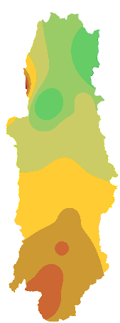 | - Precipitaciones medias anuales
- Mapas de temperaturas medias anuales y precipitaciones medias anuales. Fuente: Baumgartner y Cozzi (1998).

El intervalo entre los 17 y 18º C corresponde a las temperaturas medias anuales predominantes en el valle (Figura Nº2). Dicho intervalo representa en el orden del 56 % de la superficie total considerada para el Valle de Lerma.
...”la zona Norte y Oeste del valle los veranos son suaves y los inviernos fríos, correspondiendo a un clima templado. En la zona Centro los veranos son cálidos y los inviernos moderados. Por último, en la zona Este y Sur, de clima cálido mucho más riguroso y seco, los veranos son calurosos y los inviernos fríos. Además, es notorio el gradiente de amplitud térmica, diaria y anual, que se incrementa en el sentido de regiones precedentemente expuesto.” (Baumgartner y Cozzi,1998).
El régimen de precipitaciones es netamente monzónico, concentrándose alrededor del 90% de la precipitación anual en el período noviembre a marzo y con máximas en los
meses de diciembre y enero. Debido al marcado componente orográfico, la distribución de las precipitaciones dentro del valle es muy irregular, presentando valores anuales que fluctúan entre 350 y más de 1.600 mm. Muestra de ello son los registros en las siguientes estaciones: Alemania, sector Sur con 359 mm y Los Yacones, sector Noroeste con 1615 mm. El sector central del valle registra precipitaciones del orden de 600 a 800 mm.
El 39 % de la superficie total del valle recibe en el orden de 500 a 700 mm anuales, siendo estos registros los dominantes en la zona (Figura Nº2); de la restante superficie un 21 % presenta precipitaciones en el orden de 389 a 448 mm.
Los sectores Norte y Oeste del valle presentan los mayores registros pluviométricos, determinados principalmente por el efecto del relieve (la zona norte los cordones próximos al valle tiene mayor potencia, decreciendo hacia el sur) y por la dirección dominante de los vientos húmedos. Hacia el Sur se genera un gradiente decreciente en las precipitaciones, al igual que hacia el Este, pero en este caso debido a la posición a sotavento (sombra de lluvias) de las laderas que se inclinan hacia el valle.
Los vientos predominantes soplan desde los cuadrantes Nordeste y Este, descargando su humedad en los alrededores de la Sierra de Mojotoro y en el flanco Oriental del Cordón de Lesser. Mientras la humedad relativa media es mínima en el mes de octubre (58%), el mes de marzo registra el máximo nivel (80%).
Otros parámetros de importancia desde el punto de vista climático son las temperaturas extremas, la ocurrencia de heladas y de granizo; de este último no se cuenta con información adecuada.
Como referencia de los parámetros: temperaturas extremas (0) y heladas (0), se presentan datos de tres estaciones meteorológicas, una de las cuales – Las Costas - se encuentra muy próxima al área del proyecto.
Temperaturas extremas registradas en tres estaciones del Valle de Lerma.
Estación Meteorológica | - Extremas Absolutas  - (º C) |  | - Extremas Medias  - (º C)
 | - Máxima | - Mínima | - Máxima | - Mínima
Coronel Moldes | - 40.9 | - -8.1 | - 25.3 | - 17.5
El Carril | - 39.4 | - -6.8 | - 24.7 | - 10.9
Las Costas | - 38.5 | - -6.6 | - 23.8 | - 10.4
Fuente: Estadísticas Climatológicas de la Provincia de Salta.
Fecha de ocurrencia y período libre de heladas (valor medio) registrados en tres estaciones del Valle de Lerma.

Estación  Meteorológica | - Período Libre de Heladas (PLH) | - Fecha Ocurrencia Primera Helada | - Fecha Ocurrencia Última Helada
Coronel Moldes | - 272 | - 31 de mayo (151) | - 1 de septiembre (244)
El Carril | - 273 | - 2 de junio (153) | - 3 de septiembre (246)
Las Costas | - 280 | - 5 de junio (156) | - 28 de agosto (240)
Fuente: Estadísticas Climatológicas de la Provincia de Salta.

Se cuenta con datos meteorológicos estadísticos, provenientes de las Estaciones Meteorológicas Automáticas, cuya ubicación se muestra en la figura siguiente.

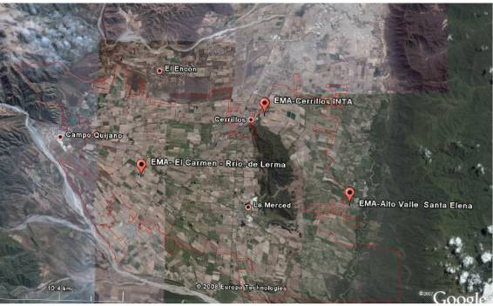

Estaciones Meteorológicas Automáticas

Los datos que se tienen de las Estaciones El Carmen y Alto Valle son valores diarios de Temperatura, Precipitación, Viento, Humedad Relativa y Evapotranspiración Potencial correspondiente a los años 2016 a 2019.
A continuación, se presentan los valores anuales registrados:

- Precipitación. Estaciones El Carmen
 | Precipitación Total Mensual (mm)
 | Junio | Julio | Agosto | Septiembre | Octubre | Noviembre | Diciembre | Enero | Febrero | Marzo | Abril | Mayo
2016/2017 |  | 0.6 | 0 | 0 | 93.2 | 93.2 | 190.5 | 180.4 | - | - | - | -
2017/2018 | 0.9 | 0.3 | 0.3 | 2.6 | 20.7 | 49.5 | 159.6 | 291.5 | 270.8 | 143 | 38.5 | 4.4
2018/2019 | 1.9 | 0.3 | 1.8 | 1.3 | 27.2 | 19 | 270.7 | 86.2 | 189.1 | 138.3 | 41.7 | -
2019 | - | 1.8
 | Precipitación Máxima Diaria (mm)
 | Junio | Julio | Agosto | Septiembre | Octubre | Noviembre | Diciembre | Enero | Febrero | Marzo | Abril | Mayo
2016/2017 |  | 0.6 | 0 | 0 | 49.8 | 49.8 | 59.2 | 55.4 | - | - | - | -
2017/2018 | 0.3 | 0.3 | 0.3 | 2.3 | 6.9 | 11.4 | 64.5 | 43.4 | 66 | 40.6 | 15.2 | 1.8
2018/2019 | 1.3 | 0.3 | 1 | 1.3 | 11.9 | 5.3 | 38.4 | 33.5 | 45 | 41.9 | 8.9 | -
2019 | - | 1.5

A continuación se presentan datos de la Estación INTA Alta Valle – Santa Elena correspondiente a los años 2016 a 2019. En el cuadro se observa los valores de estadística climatológica para 39 años de registro.
- Precipitación Estación INTA ALTO VALLE -SANTA ELENA
 | Precipitación Total Mensual (mm)
 | Junio | Julio | Agosto | Septiembre | Octubre | Noviembre | Diciembre | Enero | Febrero | Marzo | Abril | Mayo
2016/2017 | 0 | 0.4 | 0.2 | 0 | 52 | 38.1 | 138.1 | 221 | 42.7 | 136.3 | 12.6 | 4.7
2017/2018 | 0.9 | 0 | 0 | 0.5 | 12.2 | 36.6 | 79.1 | 333.4 | 172.6 | 108.6 | 20.6 | 0.3
2018/2019 | 1.8 | 1.5 | 0.6 | 0.3 | 13.4 | 8.5 | 101.7 | 42.8 | 166.6 | 105.6 | 44.9 | 11.4
2019 | 3 | 0.3
 | Precipitación Máxima Diaria (mm)
 | Junio | Julio | Agosto | Septiembre | Octubre | Noviembre | Diciembre | Enero | Febrero | Marzo | Abril | Mayo
2016/2017 | 0 | 0,2 | 0,2 | 0 | 50 | 12.4 | 41.4 | 51.6 | 23.6 | 46.5 | 4.6 | 1.5
2017/2018 | 0.3 | 0 | 0 | 0.5 | 4.3 | 14.7 | 17.5 | 66 | 53.3 | 26.4 | 10.2 | 0.3
2018/2019 | 0.3 | 0.3 | 0.3 | 0.3 | 5.3 | 3.8 | 26.9 | 16.8 | 41.4 | 31.2 | 17.8 | 3.8
2019 | 0.3 | 0.3
A continuación se presentan datos de la Estación INTA Los Cerrillos

- Precipitación Estación INTA Los Cerrillos
 | Precipitación Total Mensual (mm)
 | Enero | Febrero | Marzo | Abril | Mayo | Junio | Julio | Agosto | Septiembre | Octubre | Noviembre | Diciembre
2016 | - | - | - | - | - | 0 | 0.4 | 0.2 | 0 | 52 | 38.1 | 138.1
2017 | 221 | 42.7 | 136.3 | 12.6 | 4.7 | 0.9 | 0 | 0 | 0.5 | 12.2 | 36.6 | 79.1
2018 | 333.4 | 172.6 | 108.6 | 20.6 | 0.3 | 1.8 | 1.5 | 0.6 | 0.3 | 13.4 | 8.5 | 101.7
2019 | 42.8 | 166.6 | 105.6 | 44.9 | 11.4 | 3 | 0.3
 | Precipitación Máxima Diaria (mm)
 | Enero | Febrero | Marzo | Abril | Mayo | Junio | Julio | Agosto | Septiembre | Octubre | Noviembre | Diciembre
2016 | - | - | - | - | - | 0 | 0,2 | 0,2 | 0 | 50 | 12.4 | 41.4
2017 | 51.6 | 23.6 | 46.5 | 4.6 | 1.5 | 0.3 | 0 | 0 | 0.5 | 4.3 | 14.7 | 17.5
2018 | 66 | 53.3 | 26.4 | 10.2 | 0.3 | 0.3 | 0.3 | 0.3 | 0.3 | 5.3 | 3.8 | 26.9
2019 | 16.8 | 41.4 | 31.2 | 17.8 | 3.8 | 0.3 | 0.3

HIDROGRAFÍA REGIONAL
La hidrografía del Valle de Lerma está controlada por la disposición meridiana de los cordones montañosos mayores, la pendiente regional y estrechamente relacionada a la estacionalidad de las lluvias y deshielos en las altas cumbres del oeste. Las crecientes se producen entre los meses de enero a marzo. El aporte de las aguas de deshielo es muy importante dado que las nacientes de los ríos que la drenan se ubican a más de 5000 metros de altura, como es el caso de los ríos Toro y Potrero (Figura 3). Los caudales mínimos se registran entre los meses de abril a septiembre, consecuentemente con las épocas invernales. En períodos de estiaje, gran parte de los caudales de los ríos se insumen al ingresar al vaso del valle contribuyendo a la recarga del acuífero.
Los ríos que drenan en las adyacencias de la ciudad pertenecen a la cuenca del río Juramento, y en menor medida existen algunos ríos tributarios de la cuenca del río Bermejo. La línea divisoria de aguas de ambos sistemas atraviesa el sector norte de la ciudad de Oeste a Este, aproximadamente en la zona denominada El Huaico. En épocas estivales los ríos erosionan su propio cauce, terrazas, etc., afectando notablemente sus márgenes, provocando inundaciones en algunos sectores de la ciudad.

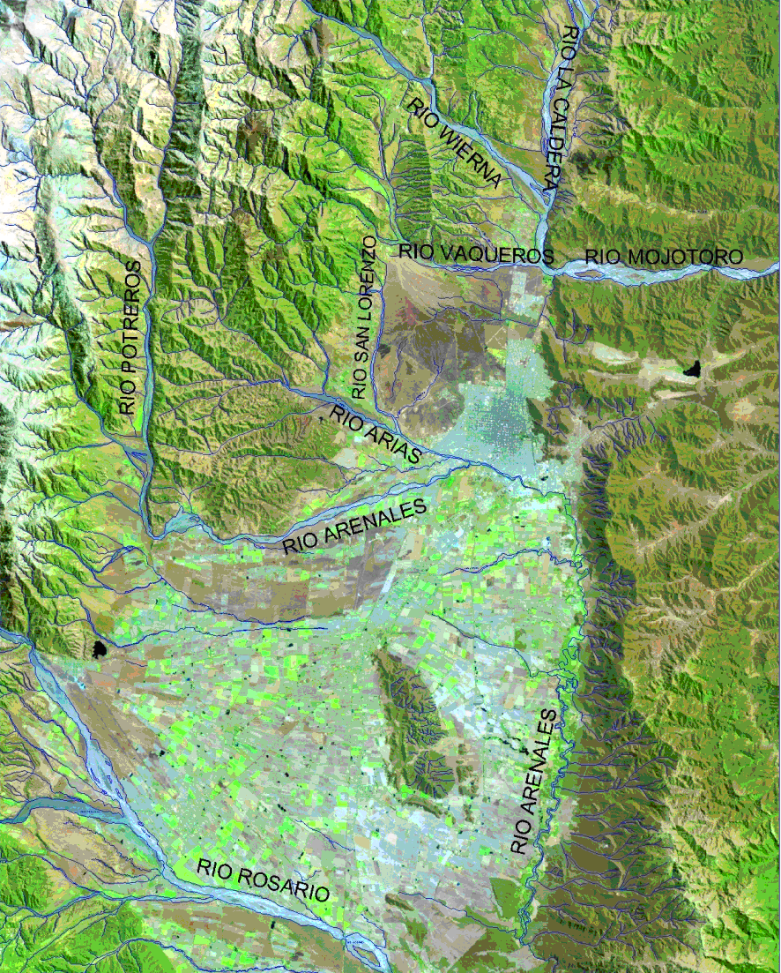
- Red hidrográfica del Valle de Lerma

En el Valle de Lerma, los ríos de la cuenca del Juramento, presentan amplios abanicos aluviales beneficiando una extensa zona del mismo con depósitos de gravas, arenas, limos y arcilla, que es aprovechada muchas veces por el hombre para explotación agrícola ganadera y la extracción de áridos y arcillas.
Régimen hidrológico
Se cuenta con escasos datos de aforos de los cursos superficiales en la zona de proyecto. Se procesó la información extraída de la Estadística Hidrológica 2004 de la Secretaría de Energía (S.E.) del Ministerio de Economía y Obras y Servicios Públicos. La ubicación de las estaciones de aforo está graficada en la Figura 6 y se detallan en el Cuadro 4. Los datos estadísticos obtenidos de las estaciones de aforo se detallan en los Cuadros 5, 6, 7 y 8.
El régimen de los ríos principales, Arenales, Rosario y Toro, tiene una estrecha vinculación con la estacionalidad de las lluvias. Por esta razón las crecientes se producen entre enero y marzo.
Durante el estiaje, los caudales mínimos se registran entre los meses de setiembre y noviembre, época en que gran parte de los caudales de los ríos se insume al ingresar en el vaso del valle y contribuye a la recarga de los acuíferos.

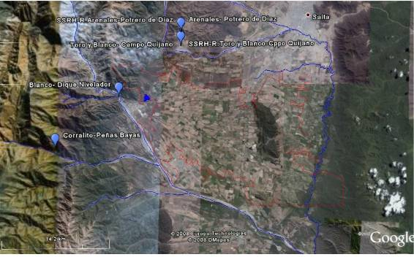
Estaciones de aforo en Ríos

Hidrología Subterránea
El Valle de Lerma, configura una unidad geomorfológica e hidrogeológica bien definida, ubicada en la unidad morfo estructural de Cordillera Oriental, con una altura media de 1.200 msnm, siendo su superficie total aproximada 1.000 km2. Si bien presenta rasgos topográficos de llanura, está tiene una pendiente regional hacia el sureste, donde se pueden observar algunos accidentes topográficos importantes que quiebran el paisaje llano.
La recarga del sistema de acuífero subterráneo existente en la cobertura sedimentaria descripta se realiza aparentemente a través de los cauces que integran al redes hidrográfica de la región, dado el comportamiento como curso influentes de caudal. La descarga natural del sistema se produce en los extremos distales de los conos de deyección aluviales, hacia el este y también hacia el sur, dando lugar a manifestaciones de vertientes, bañados y manantiales, acompañados por sectores con eflorescencias salinas en los suelos (salgüeros); tras la intervención humanan, mediante la perforación de pozos de agua, tales zonas de descarga quedan caracterizados por el carácter surgente de aquellos pozos.
Las aguas subterráneas del acuífero del valle de Lerma abastecen al 70% de la población que soporta esta unidad territorial-más de 400.000 habitantes-y, aunque en la actualidad es ésta la principal fuente de explotación del mismo.
La potencialidad Hidrogeológica de los reservorios subterráneos del Valle de Lerma es tan importante, que el 70% de la población (350.000 personas) es abastecida a través de este recurso. En todo el valle (desde el río Rosario hasta el Mojotoro) se han realizado aproximadamente 400 perforaciones, las cuales, en término medio, extraen un caudal promedio de 50000 l/h. Esta situación, a originado en algunos sectores, un descenso en los niveles piezométricos originales en el orden de los 20m.
En la zona específica del proyecto se han se ha encontrado una cantidad considerable de pozos de bombeo de agua subterránea. Se encontraron datos de 204 pozos perforados en la zona. 48 de los cuales no contaba con coordinas de ubicación. En la figura siguiente puede observar la distribución de los mismos.
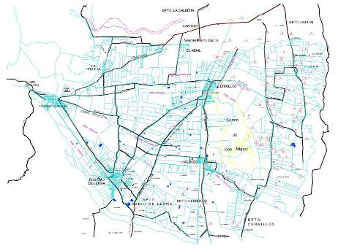
- Plano de ubicación de pozos
Salvo el acuífero freático, en general contaminado orgánicamente, el agua subterránea es de excelente calidad, y no ofrece limitantes para su consumo.

DIAGNOSTICO SITUACIONAL DEL SISTEMA HIDRÁULICO DEL VALLE DE LERMA CENTRAL
En función de los informes del PMRH y del actual proyecto, se obtuvo un diagnóstico exhaustivo de la situación de las obras hidráulicas emplazadas en el Valle de Lerma Central.
Las obras hidráulicas que existen en el Valle de Lerma Central son: de riego, de desagües pluviales, de agua potable y saneamiento. En este sentido el Plan Director Hidrológico abarca solamente la situación aluvional y de desagües pluviales, a su vez el Proyecto de Mejoramiento del Sistema de Riego del Río Toro, involucra un plan integral para todo el sistema de riego.
A continuación se presenta la ubicación geográfica del Valle de Lerma Central.
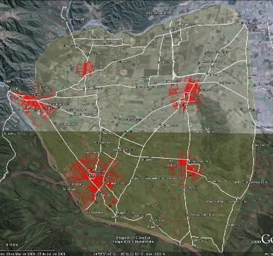
- Ubicación Geográfica y de villas cabeceras del Valle de Lerma Central

Situación actual infraestructura hidráulica
- Sistema de Desagües Pluviales
Como se mencionó el sistema de riego y de desagües de riego, funcionan como sistema de desagües pluviales y aluvionales, es así, que los canales del sistema terciario de riego se encuentran en su mayoría y por no estar revestidos deteriorados por la acción de los grandes escurrimientos aluvionales.
La abundancia de precipitaciones en ciertos períodos determina la ocurrencia de crecientes lo suficientemente grandes como para provocar el deterioro de la obra de captación, en canales de riego, en fincas y afectación en zonas urbanas.
Se observa una pérdida de memoria histórica, de la red de drenaje natural preexistente, el cual se ha ido obstruyendo, desviando, etc, como es el caso del cauce Chocobar, el cual debe ser reconstituido para poder dar una vía de escape (como es el caso del Río Ancho) a las corrientes aluvionales y la descarga al río Rosario.
El resto de canales y colectores aluvionales se encuentran en estado crítico, por falta de obras y de mantenimiento.
- Los aportes de agua por precipitación directa
El régimen de lluvias presenta una alta concentración estival, lo que hace que la capacidad de campo de los suelos se alcance en muy breves lapsos y los excedentes deban ser evacuados en forma consecuentemente rápida.
La coincidencia de los períodos de lluvia con el de terminación y/o cosecha de los cultivos tradicionales, hace que muchas veces sea necesario en cada unidad productiva, contar con capacidad suficiente para eliminar los excedentes, por la deficiencia de los sistemas de drenaje ya mencionados.
A esto se debe sumar la existencia de problemas originados en una infraestructura regional que no permite el escurrimiento de las aguas de precipitación pluvial en forma ordenada.
El efecto de ello es la acumulación de excedentes sobre una amplia zona productiva y de asentamientos de población urbana y rural del Valle de Lerma, motivando la necesidad de realizar:
- la identificación de los problemas y
- la evaluación de las alternativas de solución a los mismos
- la propuesta de obras que permitan concretar las soluciones.
La actitud normal que se manifiesta en las acciones públicas y privadas, es la realización de obras puntuales para solucionar problemas localizados. La actitud técnicamente correcta sería el planteo de soluciones integrales de carácter regional. (PMRH).
- Los sistemas de evacuación de excedentes (PMRH)
Se deben considerar los excedentes desde la óptica de que son aguas que “exceden” las necesidades de uso en un determinado momento y en un determinado lugar.
Hay que considerar que los excedentes afectan en forma diferente a los sectores de las radicaciones urbanas que a los de sistemas productivos. Sin embargo el análisis de los problemas que se producen en ambos sectores, reconocen como casi único causante a los sistemas de desagües, manifestándose el mayor peso de los problemas sobre la producción y su infraestructura.
La falta de un sistema regional de desagües urbanos y rurales, la pérdida de capacidad de evacuación de los cauces colectores naturales, la infraestructura vial ineficiente para permitir el paso del agua sin interferencias, la orientación de flujos hacia sectores incapaces de evacuar los caudales que reciben en tiempo y forma compatible con el uso del suelo (áreas urbanas y áreas rurales), las acciones individuales de evacuación sin considerar qué pasa después, son simples aspectos que se presentan a diario en toda la región.
La propuesta de acciones que formen el programa necesario, debe contemplar imprescindiblemente dos aspectos:
- la elaboración de planes de obras que sistemáticamente respondan al programa y permitan la retroalimentación constante y
- la implementación de un sistema de control de acciones y evaluación de resultados.

En la medida que este programa sea definido y concretado, no pueden dejar de ejecutarse acciones puntuales para resolver los problemas más inmediatos. La propuesta técnica que debe acompañar a estas acciones de emergencia, debe considerar la posibilidad de adecuación a situaciones de proyecto diferentes a las de diseño.
Como criterio general en esta situación de emergencia, se deben llevar adelante solamente aquellas obras que puedan integrarse, con el nivel de conocimiento técnico actual, a otras que resulten previsiblemente necesarias cuando se defina ese programa.

ANÁLISIS VISUAL DEL RECORRIDO DE ZONA

Los escurrimientos de las aguas pluviales están altamente afectados por las obras de infraestructura de los caminos rurales. La interferencia y orientación de los escurrimientos que estas obras originan, en varios lugares alteran la cuenca de aporte y producen concentración en sectores determinados, que deben ser verificados mediante estudios específicos.
Las actividades agrícolas que se desarrollan en los campos comprendidos en la zona recorrida, demuestran que existe una intencionalidad privada de evacuación rápida en el tratamiento de los aportes directos e indirectos.
Se han observado tareas de desmonte en la zona de ocupación del ferrocarril y en fincas linderas, todo lo cual implica un seguro incremento de los escurrimientos por pérdida de capacidad de retención natural de los suelos. A esto debe sumarse el incremento visible de la superficie en producción, lo cual ha de agravar el problema existente.
El Ramal C14, entre Rosario de Lerma, tiene una serie de alcantarillas en coincidencia con los bajíos donde normalmente tendrían que producirse los escurrimientos de excedentes. Parte de estas alcantarillas han sido tapadas por productores de fincas linderas, con la finalidad de eliminar el ingreso de aguas superficiales a sus propiedades, por contraflujo o por descargas laterales.
El efecto producido en este lugar es catastrófico. La erosión ha producido una cárcava de más de 3 metros de profundidad y un ancho medio, por captación, que supera los 20 metros. Los daños que esta obra ha de originar en un plazo breve, casi inmediato, son previsiblemente muy grandes, toda vez que afecta a un área productiva y con asentamiento poblacional. Las viviendas ya afectadas son un claro indicio y señal de alerta roja.
Los principales caminos rurales que vinculan las fincas con la planta urbana de las poblaciones, tienen una traza coincidente con las máximas pendientes, por lo cual se transforman en canales. Esta situación, no verificada pero sí informada por pobladores del lugar, puede incrementar problemas puntuales.
Se destacan en este aspecto los problemas de erosión retrógrada que ha llevado a la pérdida de importantes áreas productivas. Esto es verificable en vías de evacuación de excedentes que artificialmente han sido modificados (mayores pendientes y concentración de flujos).
Las canalizaciones existentes en la zona de El Carmen (Dpto Rosario de Lerma), en áreas al sureste de la Ruta Nacional Nº 68 (Dptos Rosario de Lerma y La Merced), etc., han magnificado los efectos negativos de la concentración de flujos…
Todo lo observado pone de relieve, más aún, la urgencia en la toma de decisiones acerca del inicio de estas obras de control y manejo de excedentes hídricos.
Conclusiones de los recorridos:
En el marco del Proyecto de Mejoramiento del sistema de Riego del Río Toro, se realizaron evaluaciones “In Situ”, y a través de los cuales se pudo constatar la situación actual de la problemática Aluvional.
Se pudo corroborar lo ya observado y expresado en los antecedentes del PMRH, encontrando a todo el valle en una situación de alteración antrópica muy importante.
Esta acción antrópica ha sido llevada cabo por la intervención productiva (agrícola, ganadera, industrial, mataderos) y en los últimos años por la incidencia urbana.
Al respecto se puede decir que el mayor porcentaje ha sido la actividad agrícola, a través, de la división y manejo de las tierras la que a los recorridos ha producido los mayores cambios en la geomorfología natural del valle. Posteriormente la incidencia de las urbanizaciones en especial de las villas cabeceras (Rosario de Lerma, Los Cerrillos, La Merced, La Silleta y Campo Quijano) es la que impactó de lleno en el cambio estructural de los suelos (geomorfología por la impermeabilización y con ellos cambios en la escorrentía natural).
A su vez, la relación de ambas actividades en el mismo sector, agudiza la problemática Aluvional.

PROPUESTA DE ACCIONES.

INTRODUCCIÓN
Los Valles de Lerma configuran una unidad fisiográfica e hidrológica bien definida, con una altura media de 1200 metros sobre el nivel del mar. Sus rasgos morfológicos se asemejan a un valle intermontano con suave pendiente hacia el sudeste. Cuya conformación queda delimitada por fallas inversas las que configuran una estructura deprimida a manera de “falso graben”.
La latitud, altitud y geomorfología definen las características climáticas del Valle de Lerma. Sin embargo, dentro del propio valle existen subzonas diferentes con una gran variedad de microclimas. Su caracterización climática regional cubre la franja subtropical serrana con una estación seca. El régimen de precipitación es netamente monzónico concentrando el 90% de la precipitación anual en el período Noviembre-Marzo. Debido al marcado componente orográfico la distribución de las precipitaciones dentro del valle es muy irregular presentando valores anuales que fluctúan entre los 1600 y 350 milímetros. Los valores mayores se concentran en el sector occidental, en el eje San Lorenzo Campo Quijano y las menores precipitaciones en el sector sur y este del valle.
La abundancia de precipitaciones en ciertos períodos determina la ocurrencia de crecientes lo suficientemente grandes como para provocar el deterioro de las obras de captación, en canales de riego, en fincas y afectación en zonas urbanas.
El régimen de lluvias presenta una alta concentración estival, lo que hace que la capacidad de campo de los suelos se alcance en muy breves lapsos y los excedentes deban ser evacuados en forma consecuentemente rápida.
La coincidencia de los períodos de lluvia con el de terminación y/o cosecha de los cultivos tradicionales, hace que muchas veces sea necesario en cada unidad productiva, contar con capacidad suficiente para eliminar los excedentes, por la deficiencia de los sistemas de drenaje.
A esto se debe sumar la existencia de problemas originados en una infraestructura regional que no permite el escurrimiento de las aguas de precipitación pluvial en forma ordenada.
El efecto de ello es la acumulación de excedentes sobre una amplia zona productiva y de asentamientos de población urbana y rural del Valle de Lerma, motivando la necesidad de realizar:
La identificación de los problemas y la evaluación de las alternativas de solución a los mismos
La propuesta de obras que permitan concretar las soluciones.

OBJETIVOS:
Para ello las acciones se plantean en dos niveles correspondientes cada uno de ellos:
Acciones no estructurales conformadas por todos los aspectos normativos de aplicación para alcanzar el objetivo, sea mediante leyes, ordenanzas o reglamentaciones según la jurisdicción de aplicación o responsabilidad de su control
Acción estructural consistente en hechos físicos (obras) que permitan mediante su construcción, reconstrucción o adecuación, el efectivo manejo del recurso.

Acciones no estructurales:
Estas acciones implican la convalidación del concepto, sus principios y las propuestas del Plan por parte de la totalidad de los actores involucrados, con prescindencia de jerarquía o dependencia, pertenezcan al ámbito público o privado, haciendo valer los intereses del conjunto sobre los individuales y los de la región sobre sus partes integrantes.
Respecto a Acciones No Estructurales, se comparte lo expresado en el PMRH, y se incorpora que la Secretaría de Recursos Hídricos, deberá continuar con la mejora y actualización del Estudio Hidrológico realizado, considerando divisorias de cuencas, y nuevo datos hidrometereológicos y ser la institución estatal referente y de consulta para estos temas.
La Secretaría de Recursos Hídricos, los Municipios, Consorcios de Riego y las otras instituciones vinculadas al tema de agua y saneamiento, caminos e infraestructuras relacionadas, deben trabajar en conjunto y solidariamente en el tratamiento de la información pluvioaluvional.

Acciones estructurales:
La actitud normal que se manifiesta en las acciones públicas y privadas, es la realización de obras puntuales para solucionar problemas localizados. La actitud técnicamente correcta sería el planteo de soluciones integrales de carácter regional.
Debido a esto, se formula una propuesta a fin de alcanzar un manejo racional del agua con vistas a un aprovechamiento integral del recurso, estableciendo asimismo los criterios a aplicar para evitar procesos, erosivos y daños en general, materializadas a través de obras aluvionales

La obra propuesta para la regulación de caudal aluvional implica:

- Construcción de un canal de captación.
- Construcción de un reservorio en tierra de retención de agua, para laminar el pico de avenida.

PRIMERA PARTE

MEMORIA DESCRIPTIVA DE OBRA

RESERVORIO DE INFILTRACIÓN
Introducción:
En el proceso de optimizar el diseño de los sistemas de desagües pluviales, una de las técnicas modernas en el manejo de los caudales superficiales consiste en la implementación de dispositivos de detención e infiltración que mantengan los escurrimientos superficiales en magnitudes comparables a las que se producían previamente a las impermeabilizaciones provocadas por los cambios de uso del suelo ó la derivación de aguas de aguas provocadas por el cierre u obstrucción de la circulación natural del agua de lluvia.
Los reservorios para el control de crecidas funcionan reteniendo temporariamente parte del volumen de las crecidas, reduciendo así el caudal pico y el impacto aguas abajo de la obra. Un reservorio o laguna capaz de almacenar temporariamente un cierto volumen de agua, generando la reducción del caudal máximo y el retraso de la onda de crecida, con los beneficios que ello presupone hacia aguas abajo, amortiguado las crecidas.

Sobre los reservorios de infiltración:
Estos sirven para amortiguar el pico de la crecida y se mantienen secos la mayor parte del tiempo; por lo general se trata de que el tiempo de vaciado sea menor a 1 día, aunque ello depende de la frecuencia con que se repitan los eventos severos. A estos reservorios se los emplea para el control cuantitativo del escurrimiento
El criterio empleado en este caso es el de captar el caudal de las crecidas más frecuentes -aquellas que ocurren con una frecuencia media de hasta 5 años- mediante dispositivos descargadores ó vertedero.
Las zonas de infiltración se construirá a continuación del cauce natural del escurrimiento del desagüe marcado por la escorrentía superficial, donde se produce un cerramiento con taludes de tierra que dan lugar a la acumulación del excedente hídrico en una zona planificada.
En la continuidad del cauce natural se deja una abertura en la parte alta que permite el escurrimiento de los caudales “excepcionales” de cada lluvia, a la vez que acumula agua gracias al cierre realizado.

Beneficios de este tipo de reservorios:
a) Mejora en el manejo de las crecidas, fundamentalmente en el sector urbano de aguas abajo (Municipio de La Merced), pues tendería a producir caudales máximos de escurrimientos compatibles con la capacidad hidráulica actual de algunos tramos, ya comprometidos.
b) Retardo en la llegada de las crecidas desde aguas arriba, permitiendo así una mejor implementación de las medidas de emergencia ante la eventualidad de la ocurrencia de eventos meteorológicos severos;
c) La disponibilidad de volúmenes de agua de adecuada calidad en la cuenca alta, para el sostenimiento de caudales de dilución ante la ocurrencia de eventos contaminantes críticos;
d) La eventual recarga de acuíferos en los sectores.
Reservorio de infiltración - Ubicación:
El diseño del reservorio de infiltración se emplazará en el catastro N°12277 de la Localidad de Rosario de Lerma. En las coordenadas de Latitud: 24°55'50.59"S y Longitud: 63°37'1.70"O
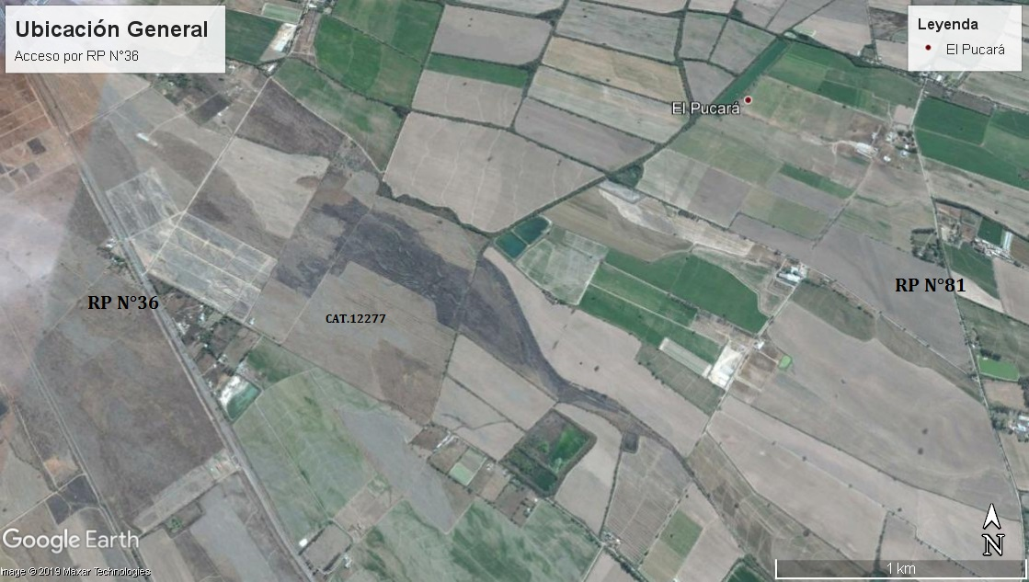

El diseño apunta a acondicionar la superficie del catastro donde se observa a simple vista las marcas de la escorrentía natural. Ubicando un reservorio de forma regular con capacidad de retención e infiltración del caudal de lluvias extraordinarias, al final de un canal de captación en el actual emplazamiento del canal denominado “Ceballos”
De esta manera se recuperará parte de la superficie productiva del catastro, que hasta ahora no se podía aprovechar debido a las inundaciones en épocas de lluvia.

VERTEDEROS
Introducción:
Los reservorios de detención sirven para amortiguar el pico de la crecida y se mantienen secos la mayor parte del tiempo; por lo general se trata de que el tiempo de vaciado sea menor a 1 día, aunque ello depende de la frecuencia con que se repitan los eventos severos. A estos reservorios se los emplea para el control cuantitativo del escurrimiento.
El criterio empleado en este caso es el de permitir el pasaje de las crecidas más frecuentes -aquellas que ocurren con una frecuencia media de hasta 5 años- mediante dispositivos descargadores de fondo. Ello puede ser útil cuando la calidad del agua es deficitaria, ya que acumulará solamente durante de eventos de mayor envergadura.
Geometría del Reservorio:
Una vez que se tiene una idea del volumen necesario de embalse, se procede a proponer un mecanismo de vertido controlado que funcione al mismo tiempo que el embalse esté en proceso de llenado.
Funcionamiento de los Reservorios - vertederos:
A parte de la función de almacenamiento, el reservorio debe funcionar como un vertedor controlado de caudal, es decir, durante el proceso de llenado del tanque también estará evacuando cierta cantidad de agua de manera controlada.
El proceso de evacuación puede darse de varias formas, para este diseño en particular se utilizaron de dos tipos:
- Vertederos de orificio en el fondo del reservorio
- Vertederos de cota máxima
Vertederos de orificio en el fondo del reservorio:
Una vez que el evento hidrológico comienza, el agua empieza a llegar al reservorio y cuando es alcanzada la cota, empieza a salir por el orificio vertedor de fondo, sin embargo la razón de salida es menor que la razón de entrada, por lo tanto se inicia el proceso de llenado del reservorio, conforme éste se llena la profundidad del agua también aumenta, lo que implica un aumento en la capacidad de salida del orificio vertedor.
Se plantea plasmar un orificio vertedor con un caño de ø350 colocado a media altura de la capacidad total y coincidente con la cota del canal de egreso.
Vertedero de cota máxima o a pelo libre:
Cuando un líquido tiene su superficie libre a cota superior a la de alguna pared del contorno que lo contiene, vierte por ella a causa de la acción de la gravedad, dicha pared se convertiría en un vertedero. El vertedero o aliviadero es una estructura hidráulica destinada a permitir el paso libre o controlado del agua de forma superficial, el agua vierte por este tipo de estructuras o paredes como consecuencia de la acción de la gravedad
El tipo de vertedero elegido es de tipo rectangular con contracción lateral

CANAL DE ADUCCIÓN AL RESERVORIO
Introducción:
Una vez obtenido el caudal de diseño, se procede a recopilar los datos necesarios y suficientes para el cálculo estructural del canal de aducción al reservorio.
Los datos imprescindibles para el diseño en conjunto con el caudal, son la pendiente y la sección. La pendiente se obtiene a través de levantamiento topográfico y la sección se pre dimensiona según la necesidad.
Dicho canal desde cumplir la función de captación y conducción. En cuanto a la captación, no será únicamente en el inicio, sino también en el tramo colindante de aporte ya verificado visualmente. En este tramo la captación será de tipo lateral.
Registro fotográfico de la zona:
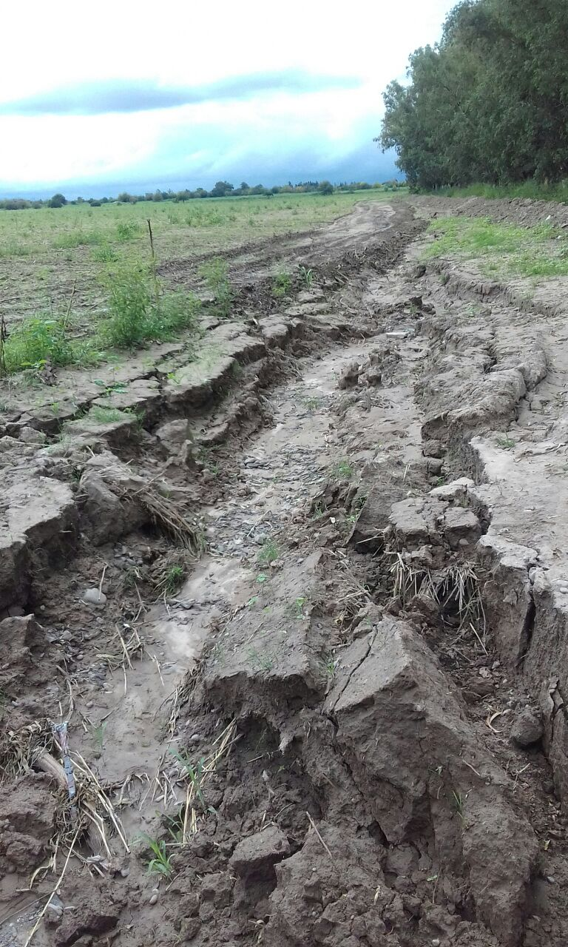
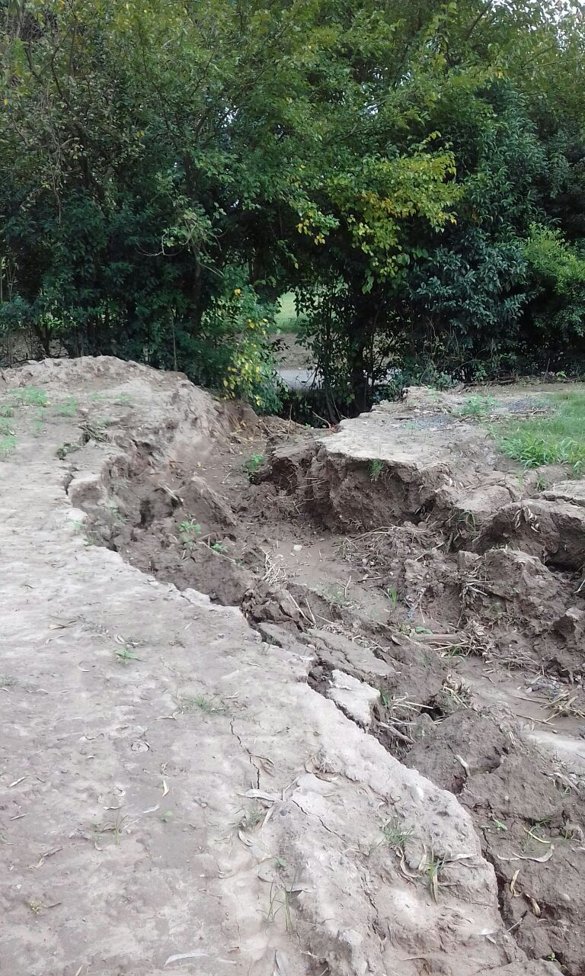
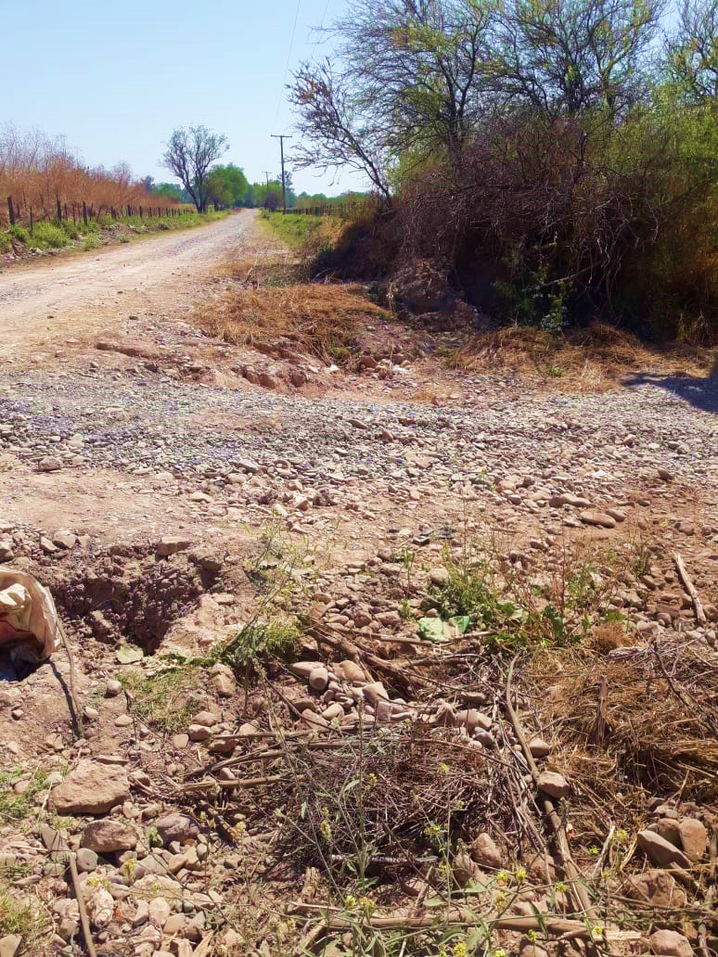
Foto1: Ingreso desde camino intrafinca (Inicio: ubicación de la obra de aducción)
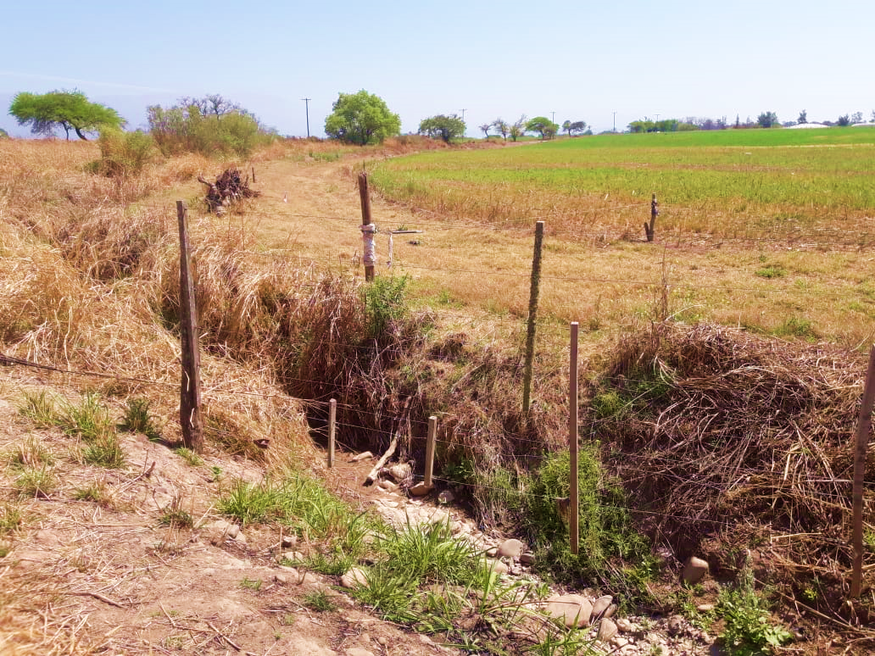
Foto2: Ingreso desde finca colindante (aporte lateral intrafinca)

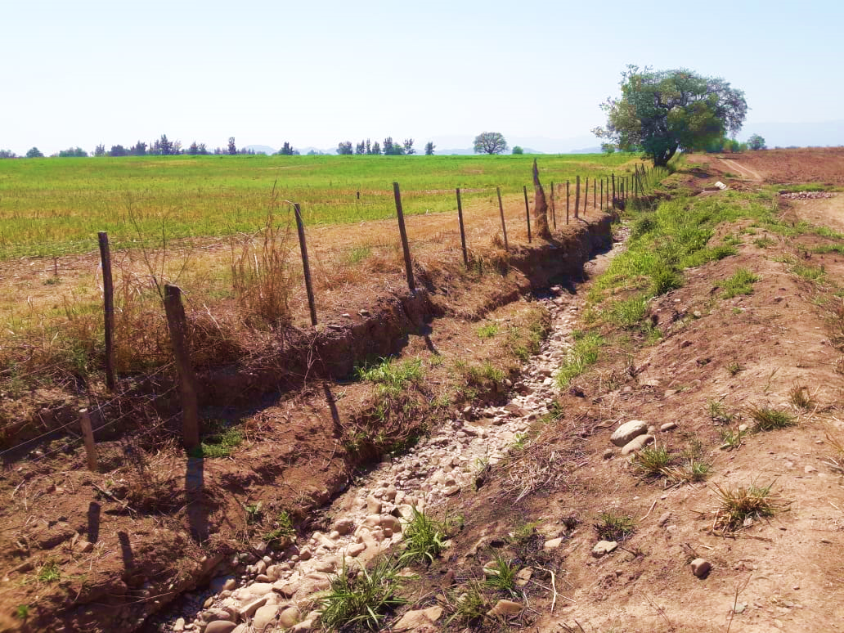

CANAL DE DESCARGA:
Para la descarga del sistema hasta el Canal se propone un canal rectangular que deberá ser capaz de evacuar un caudal de m3/s de 2m de ancho de solera, 1.0m de alto. El mismo será sin revestir en todo su desarrollo, contando con la conformación a la salida de los vertederos, de gaviones y colchonetas para evitar la erosión de descarga. Tendrá una pendiente de 1,5%. El canal irá ubicado en la traza actual del canal formado naturalmente por la escorrentía de las agua de lluvias, de manera de no alterar el curso natural del agua.

PROCEDIMIENTO DE CÁLCULO:

DETERMINACION DEL CAUDAL DE DISEÑO

Introducción:
El objetivo principal del estudio apunta hacia la determinación del caudal teórico con el cual se realizarán todos los cálculos pertinentes a las obras de captación, canal y reservorio del proyecto.
Para lograr estas metas se estudia:

- Cuencas aportantes circundantes
- Tormenta de diseño correspondiente a la zona
- Metodología de transformación del caudal de avenida.

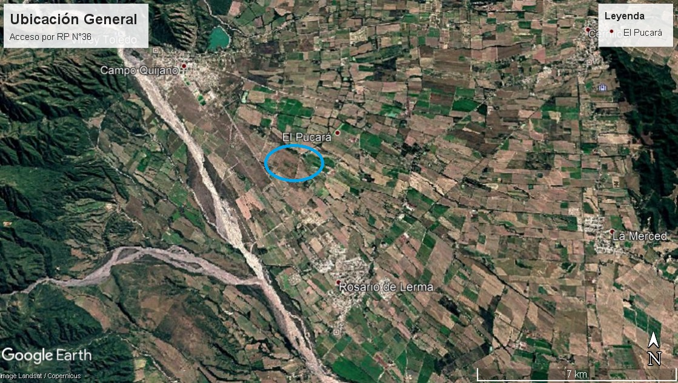
Foto1: Ubicación general – Zona del proyecto
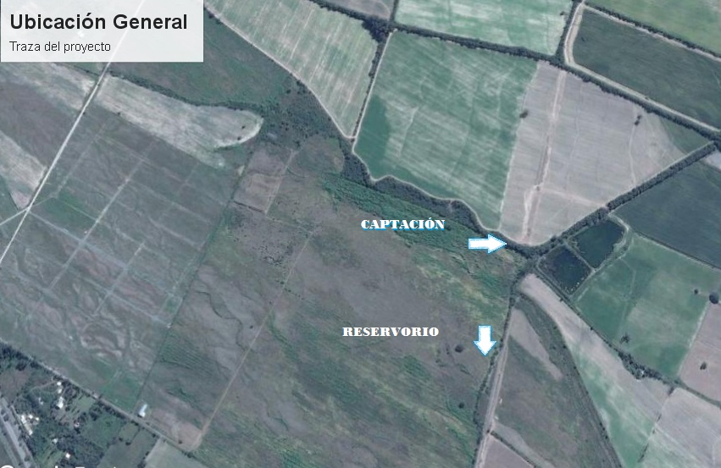
Foto2: Ubicación general – Captación y Reservorio

RECOPILACIÓN DE DATOS:
Para iniciar el estudio de la cuenca se realizó una inspección ocular recorriendo la zona a intervenir. No solamente para tomar conocimiento de la magnitud del caudal circundante, si no, para verificar los aportes de las zonas intrafincas a los caminos vecinales.
Es sabido que las actividades agrícolas que se desarrollan en los campos comprendidos en la zona recorrida, demuestran que existe una intencionalidad privada de evacuación rápida en el tratamiento de los aportes directos e indirectos, desembocando en el punto de conflicto. De esta manera verificar la sumatoria de caudales al aplicar los métodos de cálculo.
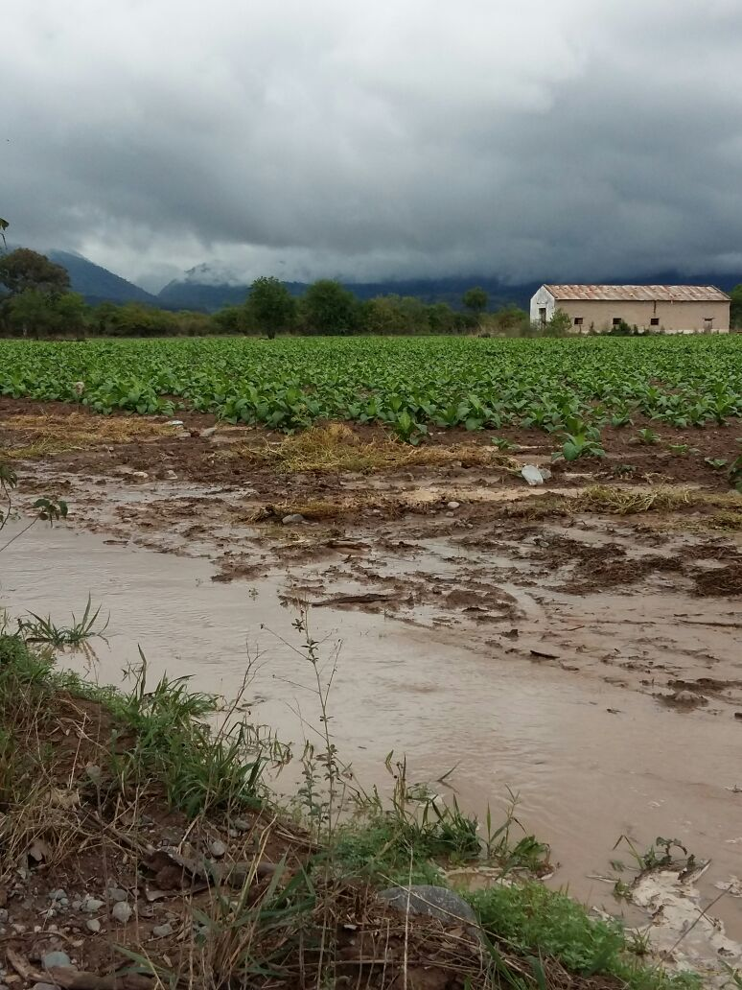
Foto3: Escorrentía intrafinca
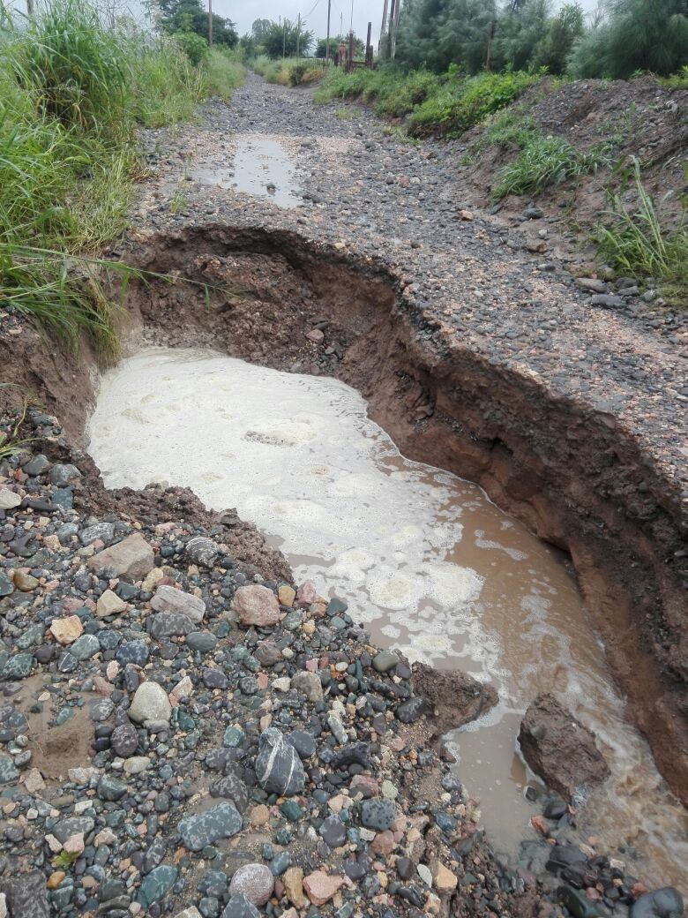

Foto4: desembocadura de escorrentía intrafinca a camino vecinal
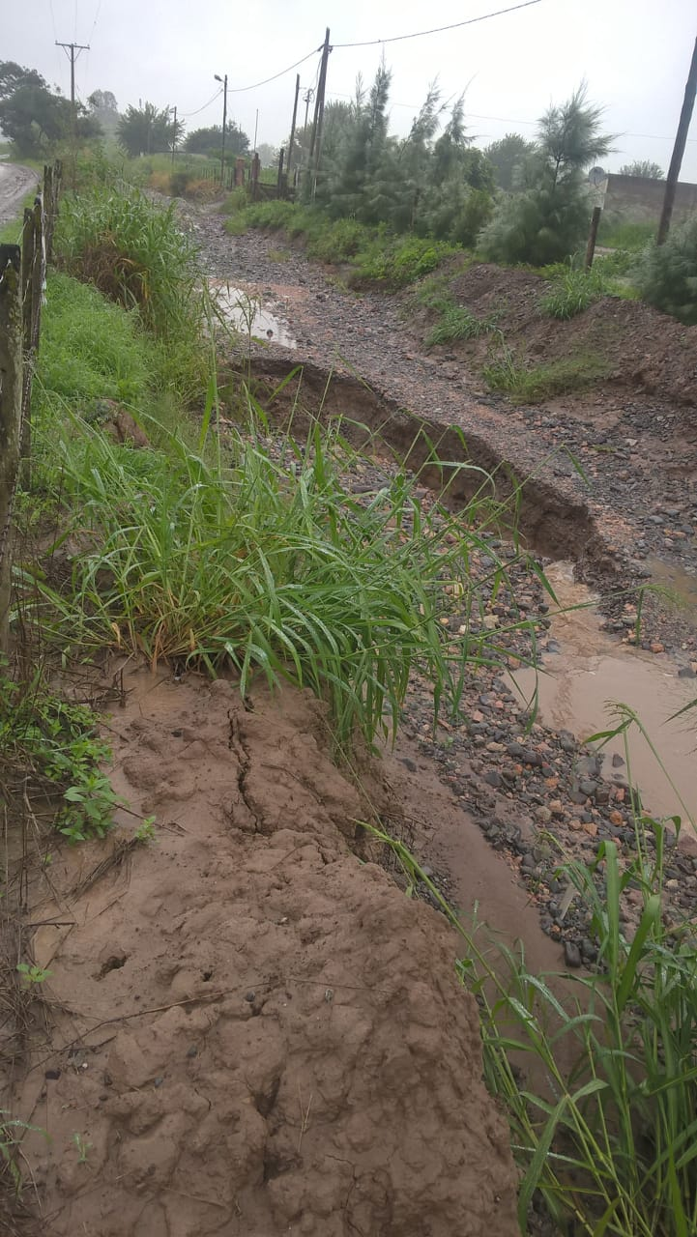

Foto5: desembocadura de escorrentía intrafinca a camino vecinal

Cuencas hidrológicas del Valle de Lerma
Zona de estudio

TORMENTA DE PROYECTO
Un elemento básico para la cuantificación de las crecidas es la determinación de la tormenta característica de la región, en este caso la zona se encuentra ubicada en una zona con un régimen medio de lluvia anual de 800 mm y del cual la mayor parte se precipita en los meses de verano y con tormentas convectivas.
Para esta zona se encuentra realizada y en forma actualizada la Tormenta de Proyecto (TP) del Plan Maestro para el Manejo de los Recursos Hídricos en los Valle de Lerma y de las Siancas (Gobierno de Salta, 2007) presentando las relaciones I.D.F (Intensidad, - Duración- Frecuencia), para distintos Tiempos de Retornos (5 a 100 años).
Dicha información de base, que puede verse a continuación contiene los recopilados en la zona del Valle de Lerma y que comprende un área de aproximadamente 300 km2.

- Relación IDF. Tormenta de Proyecto Valle de Lerma (PMRH)

La duración de la tormenta de diseño adoptada es de 2 horas. El período de retorno, (Tr), es el intervalo de tiempo promedio entre eventos de precipitación que igualan o exceden la magnitud de diseño.
En el diseño, el valor óptimo a adoptar es aquel que equilibra los criterios enfrentados de costo y seguridad. Existen tablas que en base a experiencias pasadas orientan sobre los criterios a adoptar en el diseño de estructuras de control de agua. Teniendo en cuenta las recomendaciones proporcionadas en la bibliografía consultada se adoptó Tr=50años, con una intensidad de 70mm/h
En cuanto a la distribución temporal de la precipitación se aplicó una distribución de una tormenta tipo convectiva debido al régimen de vientos y la barrera orográfica existente contigua a la zona en estudio.

Hietograma de duración
Tiempo[min] | lamina [%] | lamina [mm/h] | lámina [mm]
10 | 4.2 | 2.94 | 5.88
20 | 9.7 | 6.79 | 13.58
30 | 12.7 | 8.89 | 17.78
40 | 14 | 9.8 | 19.6
50 | 14 | 9.8 | 19.6
60 | 13 | 9.1 | 18.2
70 | 11.2 | 7.84 | 15.68
80 | 8.9 | 6.23 | 12.46
90 | 6.4 | 4.48 | 8.96
100 | 3.9 | 2.73 | 5.46
110 | 1.7 | 1.19 | 2.38
120 | 0.3 | 0.21 | 0.42
TOTAL DE LA PRECIPITACIÓN |  |  | 140

Tabla 1- Distribución en tiempo de tormenta de diseño.

Hietograma de distribución en tiempo de tormenta de diseño.
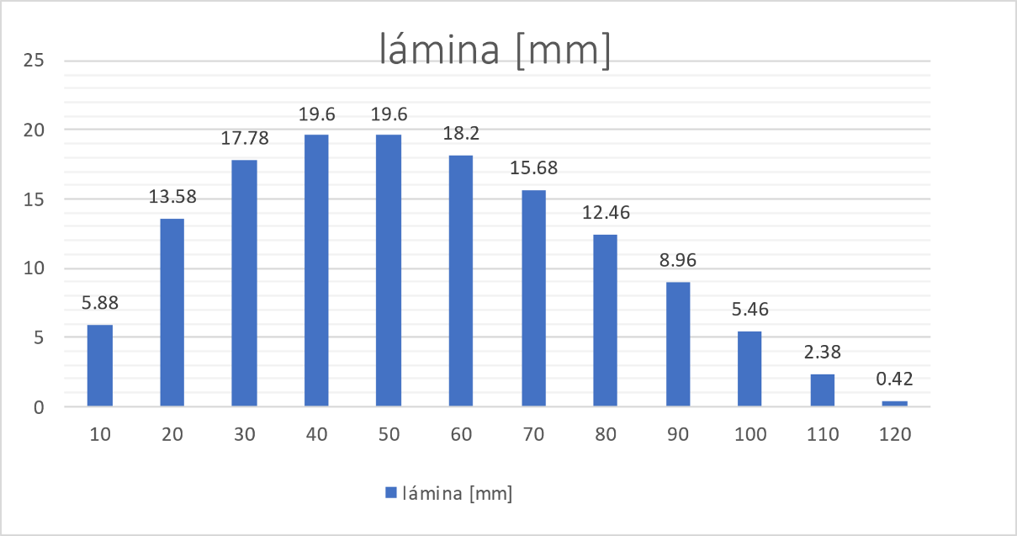

CUENCAS APORTANTES
Las cuencas a analizar se encuentran definidas por:
    - Al Nor-Oeste por el canal Secundario.
    - Al Sur-Oeste por Ruta Provincial N°36.
    - Al Norte por fincas privadas
    - Cauce principal A° Chocobar

Se pueden caracterizar dos cuencas C01 de 2.0km2 de área y C02 de 0,589 km2 de área, ambas divididas por el A° Chocobar, tal como se muestra en la siguiente imagen.
Cabe recordar la amplitud del plan director abarca todas las cuencas del valle de Lerma, La obra Colector y Reservorio es la numero 41 en orden de ejecución. Por lo que las cuencas adyacentes a las C01 y C02 ya están contempladas en otras obras, tal es el caso de las cuencas del canal Santa Rosa dimensionadas para la denominada Obra 40 o canal Cornejo, El canal DORL (defensa oeste Rosario de Lerma), Canal Secundario y otras.

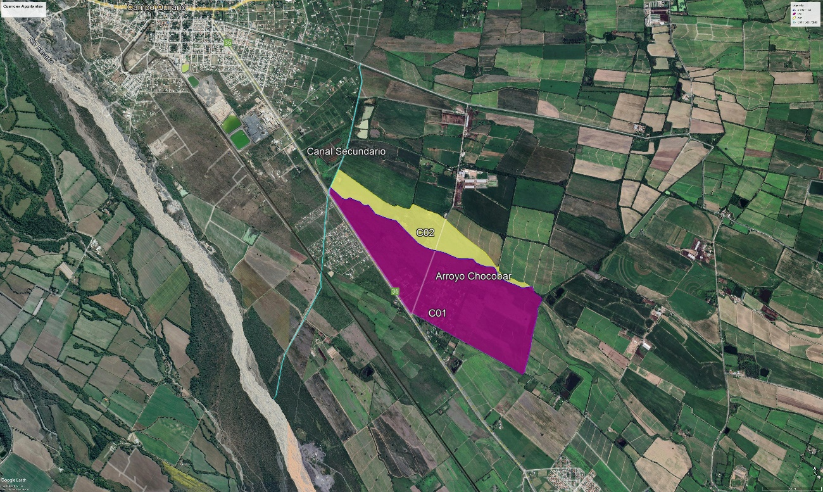

CARACTERIZACIÓN DE CUENCAS DE RECEPCIÓN

Topografía
Estudiando las curvas de nivel de la zona se puede definir las pendientes medias, longitudes y áreas de las cuencas en estudio.
C02
C01

 | Cuenca | A | Perim. | L[m] | i | I colector
 | Cuenca | [km2] | [km] | [m] | - | -
Geometría de cuencas analizadas | C1 | 2.0 | 7.47 | 3260 | 0.0196 | 0.0196
Geometría de cuencas analizadas | C2 | 0.59 | 6.18 | 2700 | 0.0198 | 0.0198

CÁLCULO DEL CAUDAL POR EL MÉTODO RACIONAL:
𝑄=0.278*C*I*A
Dónde:
A: área de aporte
I: Intensidad (fórmula expresa) 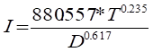
C: coeficiente de escorrentía (tabla)
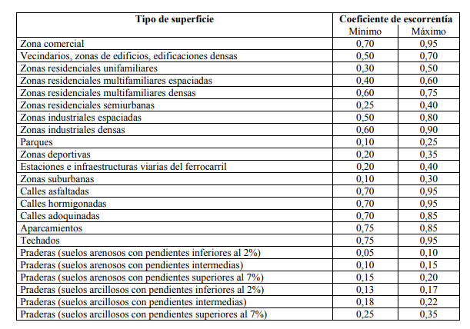
Cálculo del caudal de la C01:
Área aporte Km² = | 2.00
Coeficiente de escorrentía(C) = | 0.05
Intensidad Máxima(mm/hora) = | 70.0
Q= 1.95 m³/s
Cálculo del caudal de la cuenca C02
Área aporte Km² = | 0.56
Coeficiente de escorrentía(C) = | 0.05
Intensidad Máxima(mm/hora) = | 70.0
Q= 0.54 m³/s
Cálculo del caudal del área total

Área aporte = | 2.56
Coeficiente de escorrentía(C) = | 0.05
Intensidad Máxima(mm/hora) = | 70.0
Q= 2.54 m³/s
Cálculo del volumen total:
V= Qt * T (evento)
V= Q= 2.54 m³/s * 7200 s
V= 18293.02272 m³
Se adopta para el diseño 19000 m3
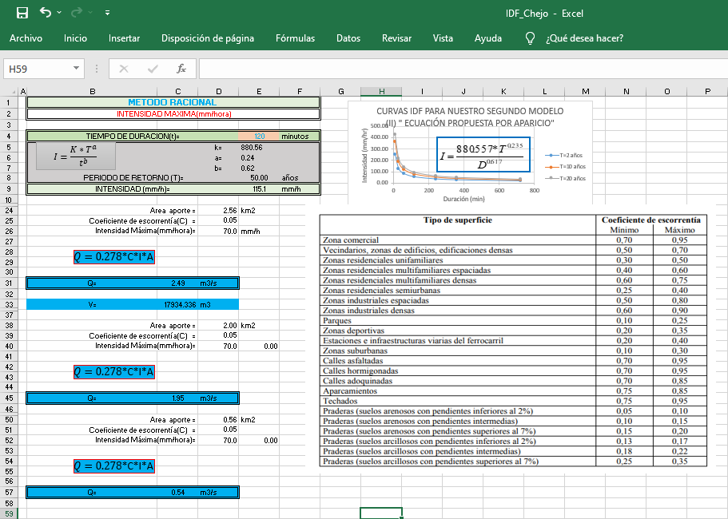

Modelo aplicado en HEC-HMS
Tipología de la superficie:
P ara la caracterización del tipo de superficie se adopta el Método SCS (Soli Conservation Service) para la obtención del Número de Curva (CN).
 | Cuenca | CN | S | I | A | Perim. | L[m] | I
 | Cuenca | - | - | - | [km2] | [km] | [m] | -
Superficies de cuencas | C1 | 61 | 162.39 | 32.48 | 2.0 | 5.42 | 2172.93 | 0.0196
Superficies de cuencas | C2 | 70 | 108.86 | 21.77 | 0.569 | 4.99 | 2256.14 | 0.0198

Dónde:
CN: Número de Curva
S: capacidad de retención de agua del suelo - $S=\left(\frac{25400}{CN}\right)-254$
I: abstracción Inicial [mm] $I=0.20 S$
A: Superficie de la cuenca en estudio [km2]
L: Longitud de la Cuenca [m]

Tiempo de concentración/Retardo:

Para el tiempo de retención de agua de la cuenca se aplica el método de SCS (10)

$$TC \left(min\right)=100*L^{0.8 }({\frac{1000}{CN}-9)}^{0.7 } /(1900*i^{0.5)}$$

$$TLAG\left(min\right)=0.6*TC$$

TC: tiempo de concentración [min]
T Lag: tiempo de retardo [min]
Lp: Longitud de la Cuenca [pie]
CN: Número de Curva
tiempo de Concentración | Cuenca | CN | L[m] | I | Lp | Tc | Tlag
tiempo de Concentración | Cuenca | - | [m] | - | [pie] | min | min
Sub cuencas | C1 | 61 | 2172.93 | 0.0196 | 7129 | 184 | 110.6
Sub cuencas | C2 | 70 | 2256.14 | 0.0198 | 7402 | 149 | 89.7

Diagrama tipológico:
Para la aplicación del modelo hidrológico se utiliza el programa de software HEC-HMS, en el cual se cargan los datos tomados en campo y estudiados (longitudes, áreas, pendientes, tormenta de diseño, caracterización de superficies, etc...)

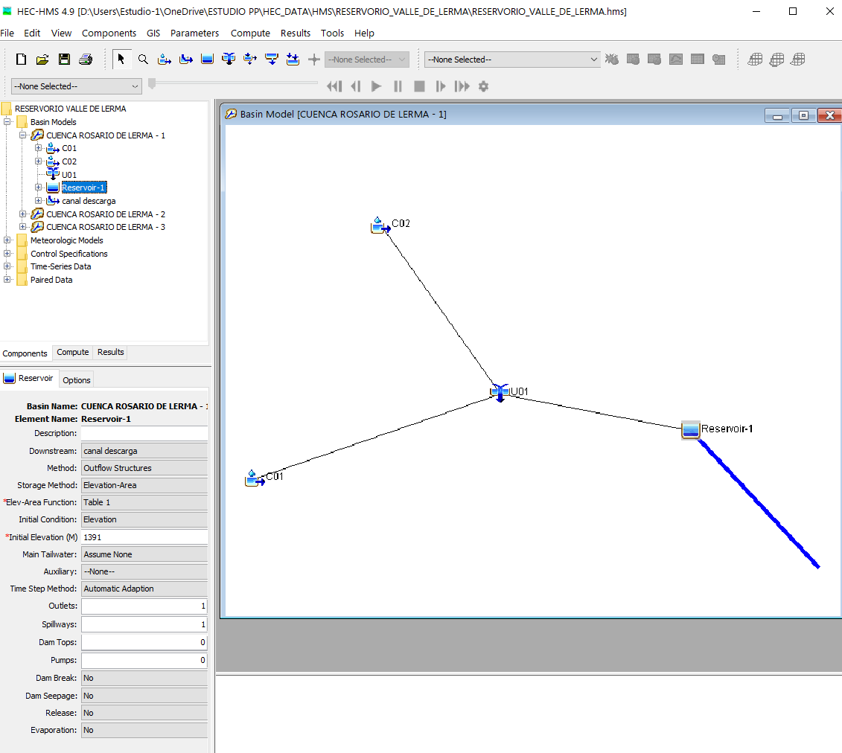

Amortiguamiento del caudal para la alternativa del reservorio

Comparativa de curvas de caudal con y sin reservorio
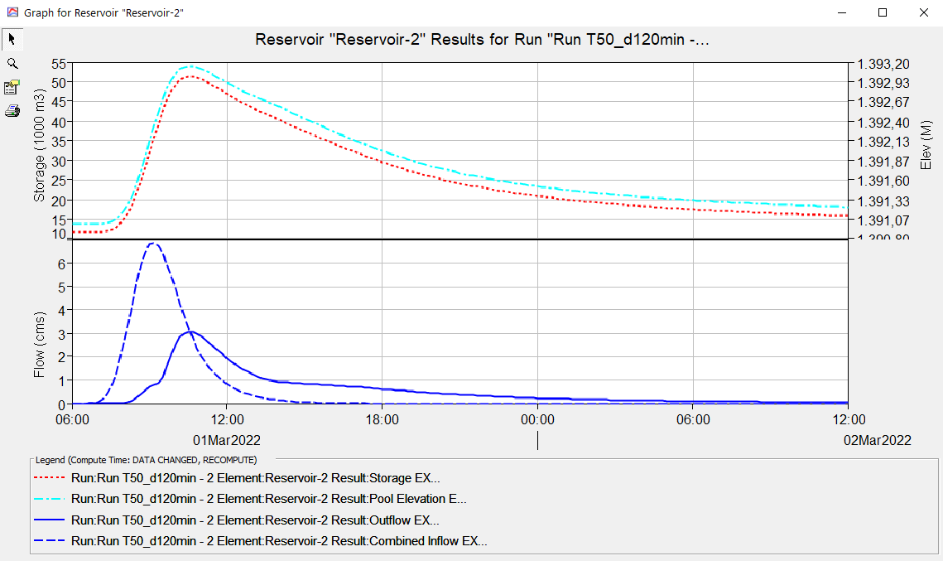

Modelación SWMN
sin reservorio
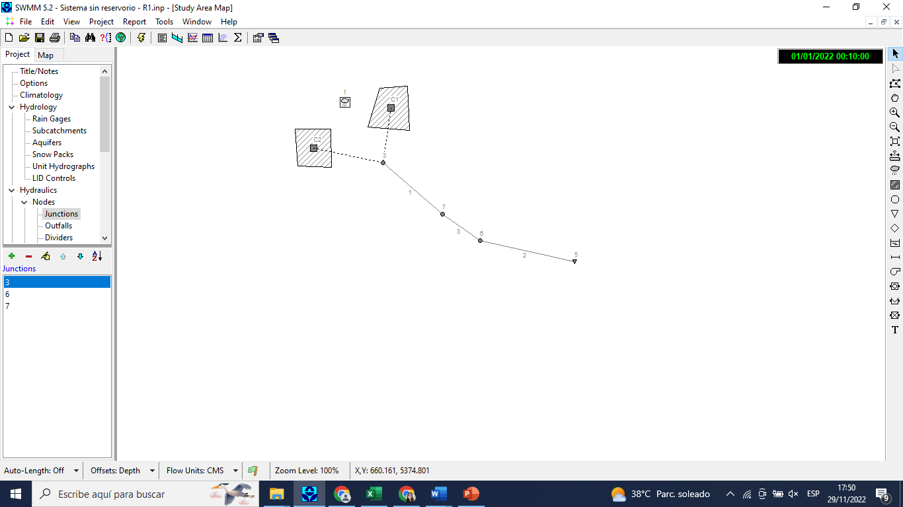

Gráfico de curvas de caudal en ingreso y egreso
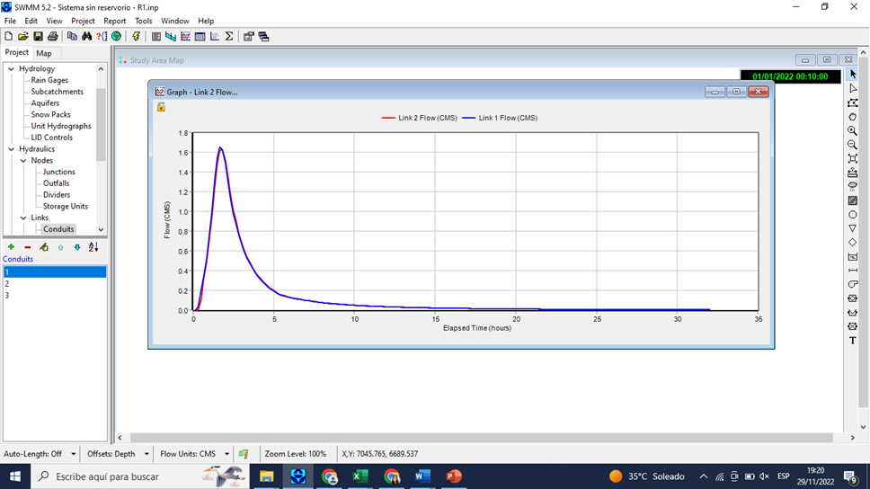

Modelación con reservorio incorporado
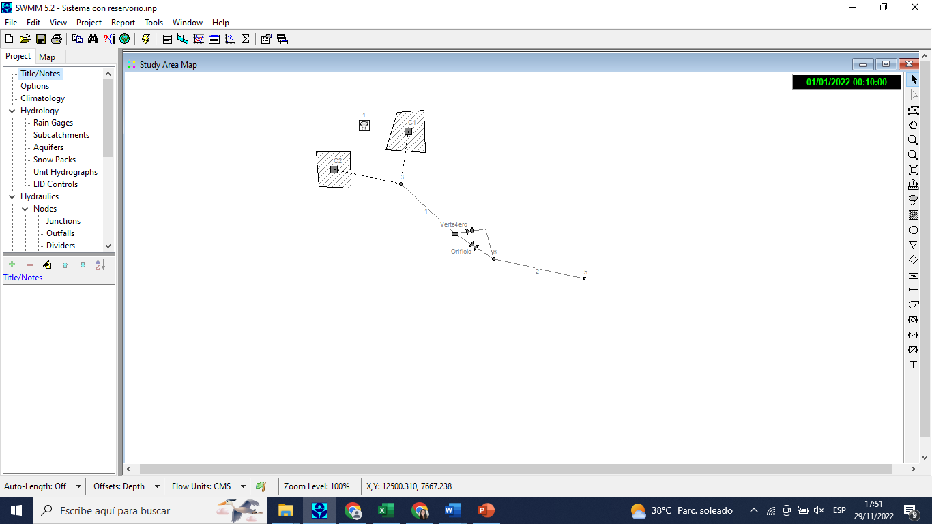

Curvas de caudal en ingreso y egreso
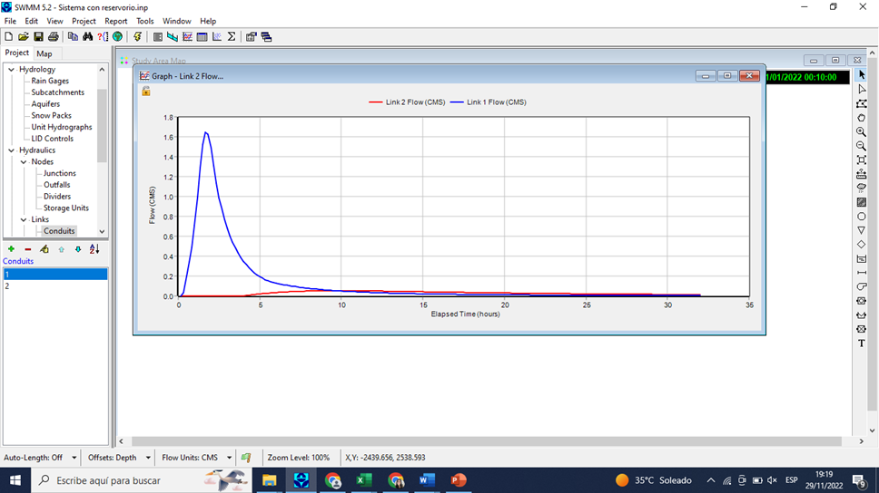

Conclusión de las modelaciones:
Tanto en el programa HMS y SMW se puede observar que la comparación de los gráficos de los caudales a la salida de reservorio es notoria la curva aplanada, lo que significa que la reserva e infiltración de los caudales se realiza en el reservorio. Por lo que la implementación del mismo es una medida certera para la solución del problema planteado.

CONCLUSIÓN
Ya se mencionó en este trabajo que “La abundancia de precipitaciones en ciertos períodos determina la ocurrencia de crecientes lo suficientemente grandes como para provocar el deterioro de las obra de captación, en canales de riego, en fincas y afectación en zonas urbanas”
La motivación de este proyecto es, la de poder aportar una posible solución al grave problema de las inundaciones, las cuales no solo acarrean pérdidas económicas en cuanto a la afectación en zonas productivas, sino que también provocan un golpe psicológico ya que atenta a la integridad y patrimonio de los habitantes de la zona.
El sistema propuesto logrará mitigar el efecto de la inundación de la zona, ya que se logrará la captación, conducción del agua hasta el reservorio, lo que logrará al estar encausada, no provocar daños intrafinca.
Una vez en el reservorio no solo será retenida, sino que al contar con una solera de base granular totalmente permeable, se logrará la infiltración de las mismas. Esto traerá dos consecuencias, disminuir el caudal circulante y recargar el estrato de la napa subterránea tan útil para la zona productiva del Valle de Lerma.
SEGUNDA PARTE

ANEXO I CÁLCULOS:

Descripción General

La acción antrópica ha producido modificaciones en el inicio del colector Chocobar, esto ha generado que parte del escurrimiento que antes iba por este cauce natural hoy escurra por el canal de riego Ceballos. Este canal de riego se desvía hacia el norte y por las fincas llega a la RP Nº81 y desde allí a una bajada aluvional hacia la Ruta Provincial Nº23, generando daños aguas abajo, en el Canal Santa Rosa y en la RP Nº49 conocida como Los Vallistos, inhabilitándola para su circulación en épocas de grandes tormentas.
Se busca disminuir los caudales que escurren por la RP Nº81, RP Nº23 y canal Santa Rosa que, actualmente finalizan en la RP Nº49 conocida como Los Vallistos.
Del relevamiento e inventario de proyectos se convino generar un colector con un reservorio de regulación a través de la refuncionalización del canal de riego Ceballos. Utilizándolo como colector aluvional (función que hoy ya está cumpliendo), darle continuidad como canal revestido, reemplazando el último comparto donde se derivará el caudal a un reservorio de regulación. Se encontró una zona de emplazamiento en terrenos privados del Sr. Colque.
En resumen, la presente obra se inicia en la refuncionalización del actual comparto de riego localizado donde finaliza el canal de riego Ceballos. Se prevé realizar una captación con canales con alas de hormigón armado, dando origen al canal de conducción que desembocará en el reservorio de regulación que se encuentra 335 m aguas abajo, progresiva en la que finaliza el colector. Finalmente, el reservorio proyectado, permitiendo laminar el pico del hidrograma obtenido en el estudio hidrológico y por ende disminuir los caudales que escurren por las Rutas y por el Canal Santa Rosa.

CÁLCULOS HIDRÁULICOS

COLECTOR ALUVIONAL
A los fines del cálculo hidráulico se ha considerado una rugosidad de MANNING de n = 0,015 correspondiente a la rugosidad del hormigón al final de su vida útil teniendo en cuenta pequeños embanques a lo largo de su conducción.
La pendiente relevada sobre la actual traza del canal de riego es de 0,008. La sección relevada es de tipo trapecial.
Se resolvió adoptar la tipología de sección semi trapecial por los siguientes motivos:
Facilitar el ingreso de los caudales captados por la margen de talud tendido.
Amoldar la sección en gran parte a la sección en tierra existente
Se opta por tres tipos de sección, adecuándose a la geometría del canal existente en las secciones rectangulares, y con una sección semitrapezoidal para promover la captación lateral de la finca aledaña.
Sección Tipo 1 |  |  |  |  |  |  |  |  | 2.94 | m3/seg.
 |  |  |  |  |  |  | A= |  | 0.96 | m2
b= | 2 | m | Con h=0.7 m VERIFICA |  |  |  | V= |  | 3.06 | m/seg. |  |  | Vmin=0.54 m/s | Verifica
h= | 0.48 | m
i= | 0.012 |  | 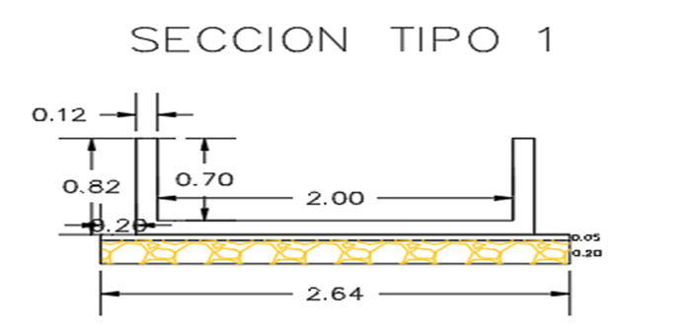
Q= | 2.94 | m3/seg.
n= | 0.015
r= | 0.22 | m
 |  | 1.41
Sección Tipo 2
b= | 2.225 | m | h=0.45m VERIFICA |  |  |  | Q= |  | 2.94 | m3/seg.
h= | 0.44 | m |  |  |  |  | A= |  | 0.98 | m2
i= | 0.012 |  |  |  | V= | 3.01 |  | m/seg. | Vmin=0.61 m/s |  | Verifica
Q= | 2.94 | m3/seg.
n= | 0.015 |  | 
r= | 0.01 | m
formula de Manning =0.312
 |  | 1.45
Sección Tipo 3
 |  |  |  |  |  |  | Q= |  | 2.94 | m3/seg.
b= | 1.6 | m | h=0.8 m VERIFICA |  |  |  | A= |  | 0.86 | m2
h= | 0.54 | m |  |  |  |  | V= |  | 3.41 | m/seg. |  |  | Vmin=0.67 m/s VERIFICA
i= | 0.01
Q= | 2.94 | m3/seg.
n= | 0.015 |  | 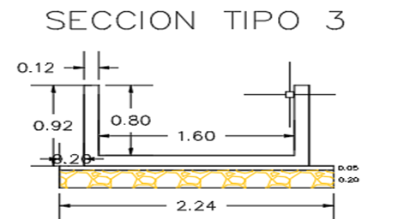
r= | 0.26 | m
formula de Manning =0.239318
 |  | 1.48
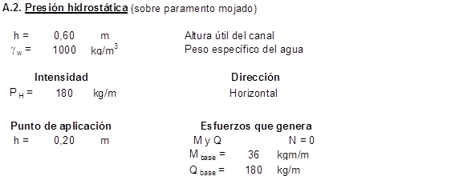

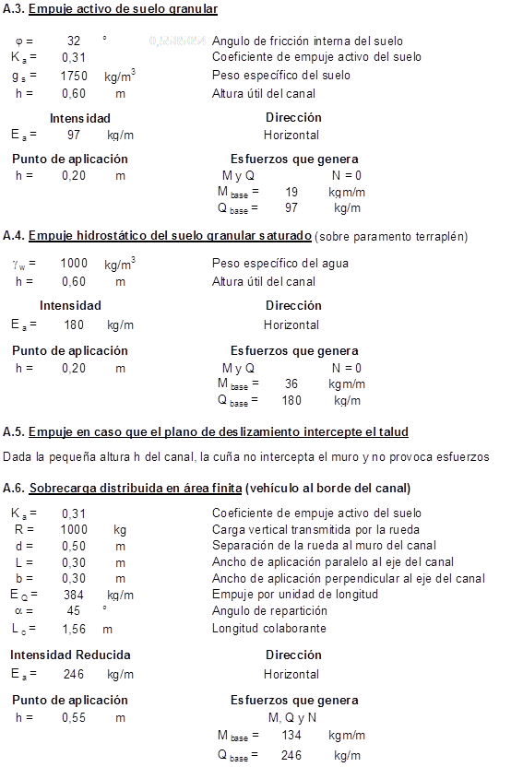

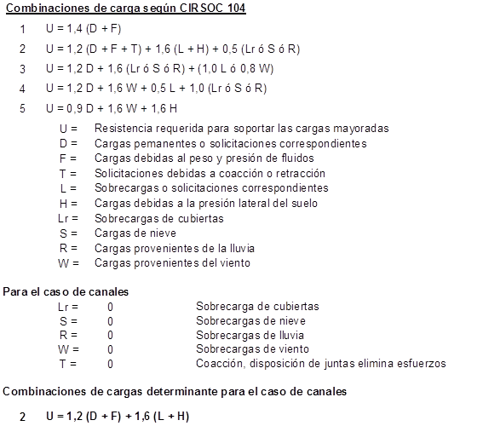
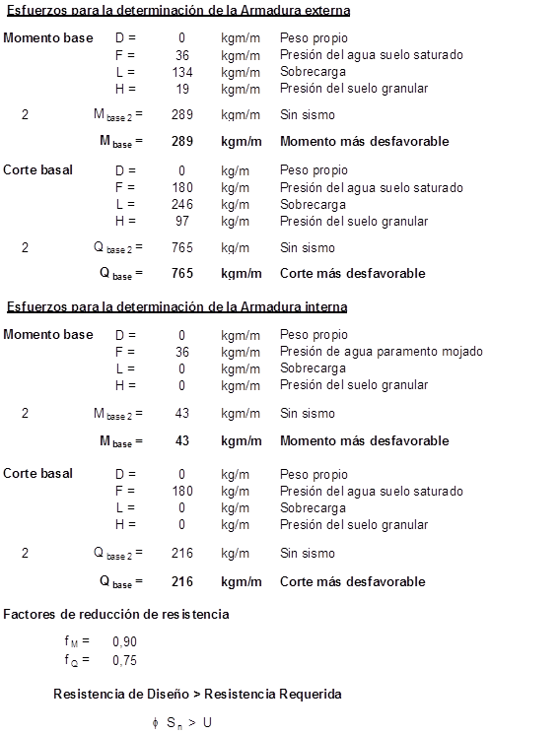

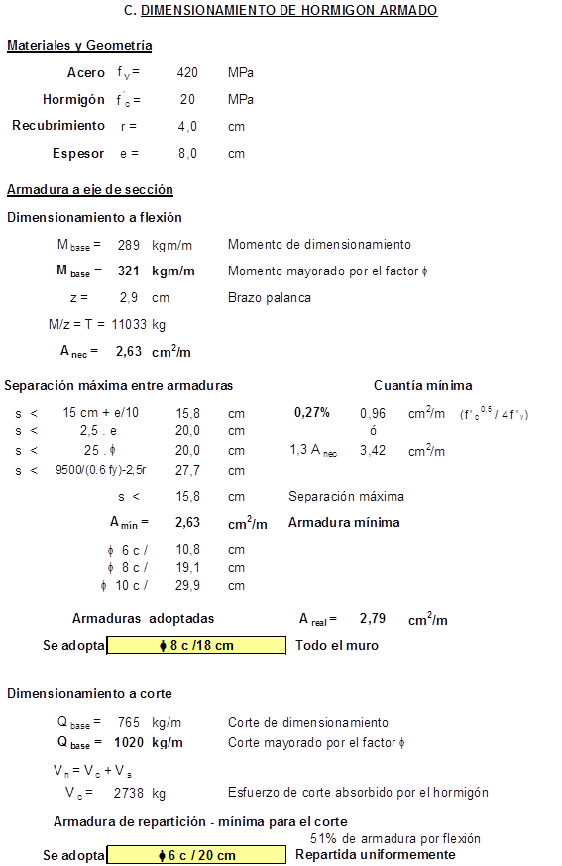

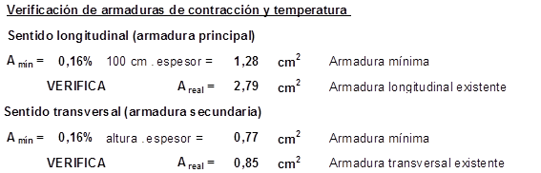

RESERVORIO
Cálculo de la capacidad del reservorio:
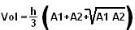
Vol= 2,45/3 (10866m² + 12819m² + $√$10866m² + 12819m²)
Vol=21.000m³ El volumen a almacenar es de 0,21 hm3

Donde:
A1: base menor = 10.866m²
A2: Base mayor = 12.819m²
h: Altura = 2.45 m
Estructuralmente, por ser los taludes tendidos y de altura menor a 5 m la estabilidad de los mismos es lograda por la misma geometría.

Vertederos de orificio en el fondo del reservorio:
volumen de egreso por estos vertederos será de:
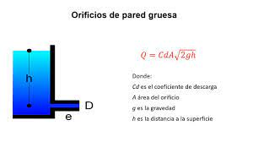
Dónde:
Cd=0.6
H=1.1 m
Ø= 0.315m
El área: A= (πø²)/4
A= 0.077m²
Resultando el caudal emergente del vertedero de fondo: Q= 0.22 m³/s
Lo que representa aproximadamente al 10% del caudal de ingreso
Vertederos de cota máxima o a pelo libre:
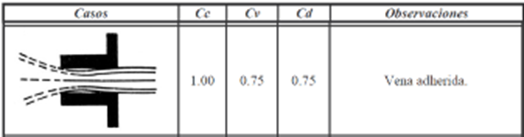
El tipo de vertedero elegido es de tipo rectangular con contracción lateral
Q= 2/3 Cd * b * $√( 2g$ * h³/²)
Dónde: Cd= 0,611 + 0,075 * h/w h=0.4m y w=2.25m
Cd=0.624
Reemplazando:
Q= 1.84m³/s
Lo que permitirá el rápido egreso de caudales para eventos excepcionales.
El caudal total a erogar es igual 2.04 m3/s, logrado mediante los dos vertederos.

TERCERA PARTE

ANEXO II ENSAYOS:

1.- OBJETO:
El objeto del presente estudio comprende la evaluación de los suelos en el sitio de emplazamiento del Reservorio de contención e infiltración, a efectos de tipificar los suelos, definir el perfil estratigráfico y determinar el coeficiente de permeabilidad k del área afectada por la obra. El reservorio ocupara una superficie de 4,0 Ha, con un tirante de 3,00 mts. aproximadamente.

2.- LABOR DESARROLLADA:

2a.- EN TERRENO:

Con el propósito de determinar los parámetros físicos y mecánicos de los suelos subyacentes en el emplazamiento, se ejecutaron seis (06) calicatas cielo abierto en el sitio, hasta la profundidad de cuatro (4,00) metros por debajo del terreno natural.
Las excavaciones se ejecutaron con una retro excavadora sobre orugas tipo Cat 320 que permitió la extracción de muestras y apreciación visual del perfil en cada calicata.
Medición del grado de infiltración utilizando el método del cilindro.

2b.- EN LABORATORIO:

A la totalidad de muestras extraídas se les realizaron los siguientes ensayos:
- Determinación de humedad natural
- Granulometría por vía húmeda
- Límites de Atterberg
- Clasificación según el sistema unificado
- Ensayo de compactación Proctor T-180

2c.- EN GABINETE:
- Determinación de perfil Estratigráfico.
- Factibilidad de uso de los suelos como capas impermeables.
- Características para uso en terracerías.
- Correlación de clasificación y parámetros físico-mecánicos de los suelos con el coeficiente de permeabilidad k.
- Informe final.

3.- DESCRIPCION DEL AREA Y PERFIL ESTRATIGRAFICO:
El emplazamiento del reservorio, se ubica a 800,0 mts del lado izquierdo, de la ruta provincial N°36 Km 5, en el departamento de Rosario de Lerma.
Geográficamente el área corresponde a la porción septentrional del Valle de Lerma, que se encuadra desde el punto de vista geológico dentro de la región de la cordillera Oriental que conjuntamente con las sierras subandinas definen su contorno.
El emplazamiento del reservorio (obra N°41), se ubica sobre una planicie de sedimentos, con pendiente topográfica hacia el Este, conformada por la unión de los abanicos aluviales de los Ríos Toro-Rosario y Arenales. Las características de los suelos que conforman la estratigrafía de estos cuerpos está relacionada con la capacidad de transporte de las corrientes, encontrando suelos gruesos en el ápice de los conos y finos en su parte distal.
Desde el punto de vista hidrológico el área se ubica en el denominado sistema acuífero Rosario, el que estratigráficamente está conformado en profundidad por conglomerados gruesos y matriz areno limosa, hallándose suelos finos de tipo arcillosos solo en la parte distal del cono.

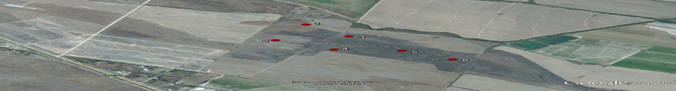

Del resultado de los ensayos de tipificación realizados a las muestras obtenidas en las calicatas y homogeneidad observada en los perfiles individuales, se desprende que todo en el sitio de emplazamiento del Reservorio 01, está conformado a nivel superficial (-4,00 mts), por gravas arenosa. Esto permite definir una estratigrafía tipo para el área en estudio que de acuerdo a la clasificación mediante el sistema unificado (U.S.C.S.), basada en la distribución granulométrica y límites de consistencia, presenta dos estratos identificados como Estrato I y Estrato II, con las características siguientes:
Estrato I: De 0,00 a 0,50 mts.
Capa de suelo limoso del tipo ML, de baja plasticidad, de coloración pardo oscuro, se observa la presencia de grava en forma aislada. En este estrato se desarrolla la cubierta vegetal. El espesor es variable no superando los 0,50 mts.
Estrato II: De 0,50 a 4,00 mts.
De acuerdo a los análisis granulométricos y tipificación (U.S.C.S.), los suelos de este estrato se encuentran dentro del grupo de los suelos gruesos, por ser el porcentaje de pasante del tamiz N° 200 inferior al 50%. El porcentaje de pasante del tamiz N°4, resultó en todas las muestras ser inferior al 50%, por lo que se los clasifica como grava (G).
La uniformidad de la distribución granulométrica se valoró con el coeficiente de uniformidad Cu y coeficiente de curvatura Cc, los que dieron valores de Cu>6 y Cc comprendido entre 1 y 3, como se ve en planillas adjuntas, indicando que se trata de gravas bien graduadas del tipo GW. La forma de los clastos es subredondeada y textura superficial lisa. Se observan clastos aislados de tamaño superior a 3”, como así también capas de poco espesor de arena fina algo limosa no plástica.
Hasta la profundidad alcanzada por las calicatas no se detectó el nivel freático, así como filtraciones desde las paredes de las excavaciones.
Para estos suelos (GW) el parámetro que caracteriza su comportamiento mecánico es el ángulo de fricción interna Ø, el que depende de la compacidad del estrato, forma y textura de los granos, distribución granulométrica y tamaño de los clastos. El problema para su evaluación radica en la imposibilidad de obtener muestras inalteradas para determinar el ángulo de fricción mediante ensayos de laboratorio, que reflejen sus condiciones naturales. La presencia de rodados de gran tamaño, invalida los
valores dados por las pruebas de penetración estándar (S.P.T.), por lo que no se pueden correlacionar con Ø.
Por lo indicado precedentemente el ángulo de fricción Ø se determina aplicando la expresión propuesta en el Segundo Congreso Internacional de Mecánica de los Suelos de Rotterdam, en donde el ángulo de fricción de las gravas se determina por la siguiente expresión:
Ø = 36º + Ø1 + Ø2 + Ø3 + Ø4
Esta expresión precisa el orden de magnitud de cada uno de los factores de los que depende Ø.
En donde:
Ø1 = Función de la compacidad
Ø2 = Función de la forma y rugosidad de los clastos Ø3 = Función del tamaño de los clastos
Ø4 = Función de la granulometría
Valor del Angulo de Rozamiento Interno de los medios Incoherentes
Tamaño de los Clastos
Ø3
Arena Grava fina
Grava gruesa
0
1
2
Forma y Rugosidad de los Clastos
Ø2
Aguda Media Redondeada
muy redondeada
1
0
-3
-5
Compacidad del Estrato
Ø1
Suelta Media
Compacta
En grados
-6
0
6
Granulometria
Ø4
Uniforme
Media Abierta
-3
0
3
De los ensayos realizados y observación de la estabilidad de las excavaciones, aplicando la tabla precedente se estima un ángulo de fricción interna de:
Ø = Angulo de fricción = 38º

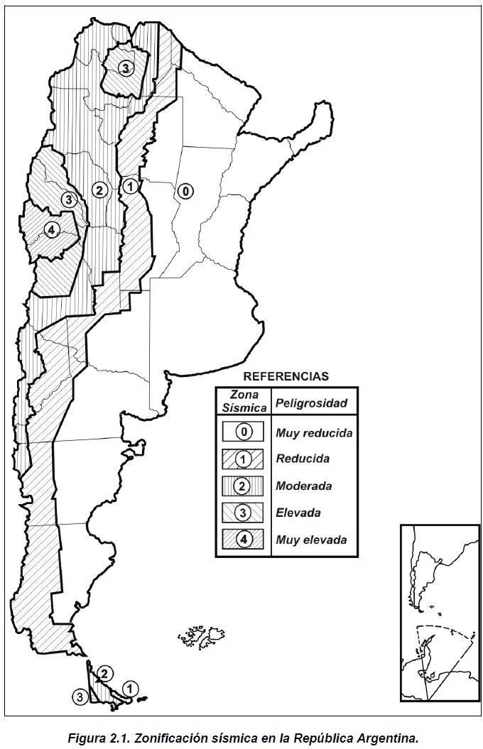

4.- SISMICIDAD:
De acuerdo a la zonificación sísmica dada por el INPRES el emplazamiento de la obra se ubica dentro de la zona 3 considerada de elevada peligrosidad sísmica.
Desde el punto de vista de la respuesta dinámica de los suelos frente a una excitación sísmica se puede considerar al estrato de grava bien graduada como dinámicamente estables tipo IIb (Suelos intermedios), esto en función la estabilidad observada durante las excavaciones y facilidad de ejecución con lo que se puede considerar al estrato de grava de compacidad media y espesor superior a 8,0mts de acuerdo a los antecedentes recabados.

5.-PERMEABILIDAD:
Determinado el perfil estratigráfico del sitio en donde se emplazara el reservorio, cabe determinar la capacidad de los suelos que conforman el fondo para infiltrar parte del caudal de crecidas esperadas, para el resto evacuarlo en forma controlada. Para ello se evalúa el coeficiente de permeabilidad k, que representa la mayor o menor facilidad con que la percolación del agua escurre a través de un suelo. En otras palabras es un indicador de la mayor o menor dificultad con que un suelo resiste el paso de un fluido a través de sus poros.
A priori de acuerdo a la tabla 01 de A. Casagrande se puede estimar que el orden del coeficiente de permeabilidad (k) está en el orden de 1 x 10-3, en función de la clasificación obtenida a través de los ensayos ejecutados, que tipifico a los suelos como gravas arenosas, bien graduadas del tipo GW no plásticas.
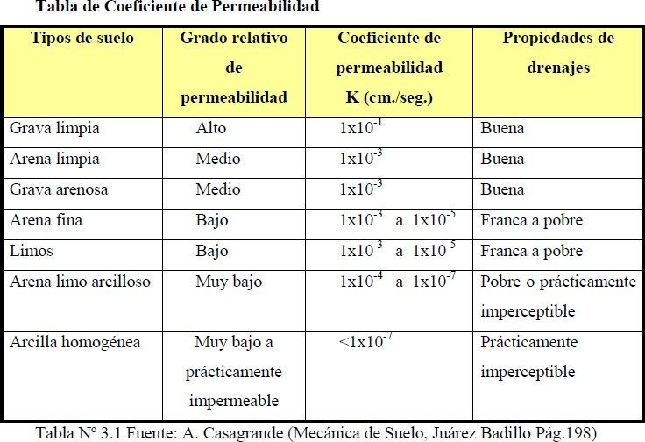

Las características del suelo en el emplazamiento admiten que pueda definirse como un conjunto discreto de partículas de distinto tamaño y ser representado por su distribución granulométrica, lo que permite determinar el coeficiente de permeabilidad mediante los llamados métodos indirectos que establecen una relación entre la granulometría del suelo y algunas de sus características como índice de vacíos, diámetro efectivo, etc. con la permeabilidad (k) a través de expresiones matemáticas.
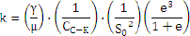Para el análisis se emplea la ecuación semiempírica propuesta por Kozeny- Carman, basada en la distribución granulométrica del suelo (no solo en el diámetro efectivo D10, como otras expresiones), forma de las partículas e índice de poros, dada por:

En donde:
ϒ = Peso unitario del agua 9810 KN/m3
µ = Viscosidad dinámica del agua 1,002 x 10-3 Ns/m2 a 20°C e = Índice de Vacíos de la muestra.
CC-K = Coeficiente empírico de Kozeny-Carman, su valor es 4.80±3 para esferas uniformes, generalmente se le asigna el valor de 5.
S0 = Área de superficie especifica por unidad de volumen de partícula. Para 20°C:

El valor de la superficie especifica S0 se determina a través de la granulometría y diámetro efectivo (Def) S0 = 6/Def que luego se corrige por un factor de forma quedando S0 = SF/Def

En tabla siguiente se vuelcan los valores obtenidos para cada muestra:
N° DE POZO Dmax Dmin
T/m3 T/m3
Dss
Tm3
emin emax e 95% SF
Def
m
menor k mayor k k 95%
m/seg m/seg m/seg
01
2.21
1.67
2.7
0.18
0.38
0.22
6.1 0.00257 1.75E-03 1.40E-02 3.08E-03
02
2.18
1.62
2.7
0.19
0.40
0.23
6.1 0.00144 6.39E-04 5.07E-03 1.04E-03
03
2.19
1.65
2.7
0.19
0.39
0.23
6.1 0.00247 1.61E-03 1.30E-02 3.23E-03
04
2.18
1.66
2.7
0.19
0.39
0.23
6.1 0.00195 1.17E-03 8.68E-03 2.01E-03
05
2.22
1.67
2.7
0.18
0.38
0.22
6.1 0.00250 1.65E-03 1.33E-02 2.92E-03
06
2.12
1.63
2.7
0.21
0.40
0.25
6.1 0.00102 4.26E-04 2.54E-03 6.96E-04
PROMEDIO: 2.16E-03

De los resultados obtenidos y considerando que el estrato se encuentra al 95% de la densidad Proctor, los suelos presentarían un coeficiente de permeabilidad promedio k=2,16 x 10-1 cm/seg, lo que representa un suelo de permeabilidad BUENA.

ENSAYO EN CAMPO: MEDICIÓN DE LA INFILTRACIÓN

Para medir la velocidad de infiltración, existen varios métodos, entre ellos:
- Cilindros infiltrómetros.
- Surcos infiltrómetros.
- Método de represa o poceta.
Independiente de la utilidad práctica de cada uno de ellos, los infiltrómetros han sido más recurrentemente utilizados, ya que requieren de menos equipos y materiales, y son más fáciles de instalar y operar.

Método Aplicado: Método del cilindro:
Si bien este método se utiliza en general para determinar la velocidad de infiltración en suelos en los que se establecerán métodos de riego, tales como acequias en contorno, bordes, tazas, aspersión y goteo. En este caso se determinará la velocidad de infiltración para luego relacionarla con la capacidad de reserva ó volumen del reservorio.
Los materiales necesarios para la ejecución adecuada de éste, son:
a. Cilindro metálico de acero, y un diámetro no inferior a 30 cm y de 0,5 cm de grosor.
b. Martillo (pesado para labores de penetración en el suelo)
c. Recipiente con agua de 10 a 15 litros.
d. Agua de igual calidad.
e. Regla milimétrica.
f. Protector de erosión (plástico, madera en el fondo del cilindro)
g. Cronómetro o reloj.
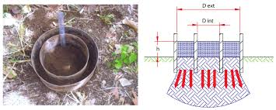
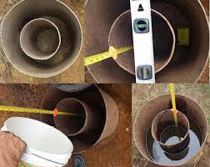
Durante el ensayo se llevó el registro de las mediciones, plasmados en una tabla con distintas alturas de agua en el cilindro, a intervalos periódicos, de modo de registrar intervalos a los 5, 10, 20, 30, 45, 60 90 minutos.
Tabla N° 1. Registro de lecturas
Tiempo (min.) | Altura (cm) | Altura (cm) | Diferencial (cm)
0 | 18
5 | 16 |  | 2
10 | 15,2 |  | 0,8
20 | 13,4 |  | 1,8
30 | 12,5 |  | 0,9
45 | 10,8 | 18* | 1,7
60 |  | 16,1 | 1,9
90 |  | 12,5 | 3,6

*A los 45´ se procede a restablecer la altura inicial de agua
Para la determinación de la velocidad de infiltración se empleó el coeficiente I, a saber:
I= (Dh × 600)/t =
Dónde:
I: Velocidad de infiltración en mm/hr
Dh: Diferencial de altura de agua (cm)
t: Diferencial de tiempo (m)

En relación con los datos encontrados en cada uno de los ensayos, se optó por el criterio de utilizar el promedio de los tres valores de menor velocidad de infiltración, con el fin de asumir un criterio conservador en el diseño que asegura un no colapso de las obras. Luego, el valor de infiltración promedio es 65 mm/hr.

CUARTA PARTE: ANÁLISIS ECONÓMICO

ANALISIS DE PRECIOS UNITARIOS

CÓMPUTO Y PRESUPUESTO

CURVA DE INVERSIÓN

Plan Maestro de Manejo de los Recursos Hídricos en el Valle de Lerma
Plan Maestro de Manejo de los Recursos Hídricos en el Valle de Lerma

